UNIVERZITA PARDUBICE
Fakulta elektrotechniky a informatiky
mongodb-games-cluster
Denys Yerokhov, 3 ročník

V …..dne….
Obsah
Úvod 3
1 Architektura 4
1.1 Schéma a popis architektury 4
1.2 Specifika konfigurace 4
1.2.1 CAP teorém 4
1.2.2 Cluster 4
1.2.3 Uzly 4
1.2.4 Sharding 4
1.2.5 Replikace 4
1.2.6 Perzistence dat 4
1.2.7 Distribuce dat 4
1.2.8 Zabezpečení 4
2 Funkční řešení 5
2.1 Struktura 5
2.2 Instalace 5
3 Případy užití a případové studie 6
4 Výhody a nevýhody 7
5 Další specifika 8
6 Data 9
7 Dotazy 10
Závěr 11
Zdroje 12
Přílohy 13

Úvod

Tato semestrální práce se věnuje návrhu a implementaci distribuovaného databázového řešení postaveného na NoSQL databázi MongoDB verze 8.0. Systém využívá sharding, replikaci a plně automatizované nasazení prostřednictvím Docker a Docker Compose. Hlavním cílem projektu je demonstrovat práci s reálnými daty z herního průmyslu — konkrétně s datasety herních titulů ze tří platforem (Steam, PlayStation a Nintendo) — a ukázat možnosti jejich zpracování, analýzy a vizualizace pomocí jazyka Python (Pandas, Matplotlib, Seaborn).

Čtenář se v rámci této práce podrobně seznámí s:
- Architekturou MongoDB clusteru složeného z konfiguračních serverů, tří shardů s replikací a routeru mongos.
- Procesem nasazení MongoDB pomocí Docker Compose včetně detailní konfigurace bezpečnosti a inicializace.
- Metodami zabezpečení databáze — autentizací pomocí automaticky generovaného keyfile a SCRAM-SHA-256.
- Postupem předzpracování, sjednocení a analýzy datových souborů ze tří různých herních platforem.
- Praktickými příklady 30 netriviálních dotazů v pěti kategoriích s využitím pokročilých agregačních pipeline.
- Simulací výpadku uzlu a ověřením automatického zotavení clusteru.

Tato práce nezahrnuje detailní srovnání alternativních NoSQL databází ani optimalizaci výkonu na úrovni hardwarové infrastruktury. Implementace je cíleně zaměřena na demonstraci distribuce dat, odolnosti vůči výpadkům a analytických možností MongoDB v kontextu reálného datového souboru.

Architektura
Celá architektura je navržena pro zajištění vysoké dostupnosti, škálovatelnosti a zabezpečení při práci s distribuovanými herními daty ze tří platforem.

Schéma a popis architektury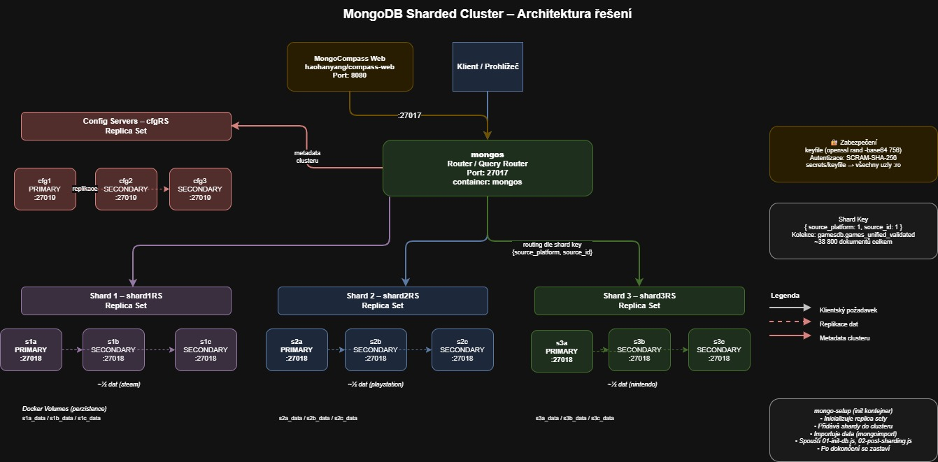
Architektura řešení zahrnuje MongoDB cluster sestavený ze tří shardů, tří konfiguračních serverů a jednoho routeru (mongos). Každý shard se skládá z replikačního setu s jedním primárním a dvěma sekundárními uzly pro zajištění vysoké dostupnosti a odolnosti vůči výpadkům. Celkový počet uzlů v clusteru je 13: 3 konfigurační servery (cfgRS), 9 shardových uzlů (shard1RS, shard2RS, shard3RS po třech uzlech) a 1 router mongos.
Jako webové rozhraní pro správu a vizualizaci dat slouží MongoCompass (dostupný na portu 8080), nasazený jako Docker kontejner přímo v rámci stejného Docker Compose prostředí.
Struktura byla zvolena kvůli potřebě horizontálního škálování při práci s heterogenními daty ze tří herních platforem, rychlému paralelnímu zpracování analytických dotazů a zachování dostupnosti dat i při výpadku části uzlů. Docker Compose umožňuje plně automatizované spuštění celého clusteru jediným příkazem.
Navržená architektura se v zásadě shoduje s doporučeným způsobem nasazení MongoDB. Odchylkou je použití pouze jednoho routeru mongos místo doporučovaných dvou pro produkční prostředí, což je dostačující pro účely tohoto projektu a snižuje celkovou složitost konfigurace.

Specifika konfigurace
Cluster byl nakonfigurován s důrazem na automatizaci, bezpečnost a správnou distribuci dat. Veškerá nastavení vycházejí z doporučených best practices pro MongoDB 8.0 a jsou deklarována v souborech docker-compose.yml a inicializačních skriptech.

CAP teorém
V rámci Brewerova CAP teorému (Consistency, Availability, Partition tolerance) zvolené řešení MongoDB splňuje především záruky Consistency (konzistence) a Partition tolerance (odolnosti vůči dělení sítě), čímž se řadí do kategorie CP systémů.
Při výpadku sítě MongoDB upřednostní konzistenci dat: menšinová část clusteru (partition bez kvóra) přestane přijímat zápisy, aby nedošlo k divergenci dat. Nový primární uzel je zvolen automaticky pouze v té části sítě, která obsahuje nadpoloviční většinu členů replikačního setu (Raft election). Toto chování zajišťuje, že data přečtená z primárního uzlu jsou vždy aktuální, za cenu dočasné nedostupnosti zapisu v menšinové části.
Pro daný projekt — analýza herních dat, kde je klíčová správnost výsledků agregací — je CP model správnou volbou. Dočasná nedostupnost při síťovém výpadku je přijatelná, zatímco nekonzistentní výsledky analytických dotazů by byly nepřijatelné.

Cluster
Pro nasazení byl použit jeden MongoDB cluster, protože veškerá data i služby projektu jsou soustředěny v jednom logickém celku. Jeden cluster zjednodušuje správu, snižuje režii propojení a zajišťuje konzistentní konfiguraci všech komponent. Cluster obsahuje tři shardy pro horizontální škálování a vysokou dostupnost.
Konfigurační servery tvoří vlastní replikační set cfgRS (uzly cfg1, cfg2, cfg3 na portu 27019), který uchovává metadata o rozložení chunků napříč shardy. Router mongos slouží jako jednotný vstupní bod pro klientská připojení a veškeré dotazy transparentně směruje na příslušné shardy.

Uzly
Každý shardový replikační set obsahuje tři uzly: jeden primární a dva sekundární. Celkové schéma uzlů:
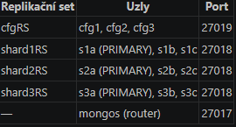
Tato konfigurace byla zvolena z následujících důvodů:
- Vyvážení dostupnosti a odolnosti: Při selhání jednoho uzlu zbývající dva udržují kvórum a zajišťují nepřerušený provoz shardu.
- Distribuce zátěže: Operace čtení lze směrovat na sekundární uzly, čímž se snižuje zátěž primárního uzlu.
- Údržba bez výpadku: Uzly lze postupně vyřazovat a vracet bez přerušení služby.

Sharding
Cluster je rozdělen do tří shardů pomocí složeného range-based shard key { source_platform: 1, source_id: 1 }. Tento klíč byl zvolen záměrně — herní data ze tří platforem (Steam, PlayStation, Nintendo) jsou přirozeně oddělitelná podle pole source_platform, což umožňuje přiřadit každou platformu dedikovanému shardu:
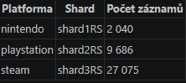
Rozdělení bylo provedeno pomocí manuálních sh.splitAt() a sh.moveChunk() příkazů ve skriptu mongo-init/02-post-sharding.js. Přestože distribuce není rovnoměrná (Steam tvoří ~70 % dat), toto rozložení odráží reálnou strukturu datasetu a zároveň zajišťuje, že dotazy filtrované podle platformy jsou vždy obslouženy jediným shardem bez cross-shard scatter-gather operací.
Počet tří shardů byl zvolen jako optimální kompromis: zajišťuje paralelní zpracování a odolnost při přijatelné režii konfigurace a hardwarových nárocích pro daný objem dat.

Replikace
Každý replikační set obsahuje tři uzly: primární a dva sekundární. Toto uspořádání zajišťuje:
- Redundance a odolnost: Při výpadku primárního uzlu proběhne automatická volba nového primárního (Raft election), typicky do 10 sekund. Cluster zůstane dostupný, pokud jsou funkční alespoň 2 ze 3 uzlů.
- Konzistentní zápisy: S výchozím writeConcern: majority jsou zápisy potvrzeny až po replikaci na nadpoloviční většinu uzlů, čímž se eliminuje riziko ztráty dat při výpadku.
- Synchronizace přes oplog: Sekundární uzly průběžně přehrávají operace z oplog primárního uzlu. Při návratu výpadlého uzlu se automaticky synchronizuje — v případě kratšího výpadku pomocí oplog, při delším výpadku přes initial sync.

Perzistence dat
MongoDB zajišťuje perzistenci dat prostřednictvím úložného enginu WiredTiger s journalingem, který je ve výchozí konfiguraci povolen.
- Primární paměť (RAM): WiredTiger cache uchovává pracovní sadu dat v paměti ve formátu BSON pro rychlý přístup.
- Sekundární paměť (disk): Data jsou periodicky proplachována z cache na disk do datových souborů. Journal zaznamenává každou operaci před zápisem do datových souborů, což zajišťuje obnovu do konzistentního stavu po výpadku.
- Docker volumes: Každý uzel clusteru má dedikovaný pojmenovaný Docker volume (s1a_data, s1b_data, ..., cfg1_data, atd.), který přetrvává napříč restarty kontejnerů. Data nejsou uložena uvnitř kontejneru, takže restart nebo update image neznamenají ztrátu dat.
- Obnova po výpadku: Po restartu kontejneru MongoDB automaticky aplikuje záznamy z journalu a vrátí databázi do konzistentního stavu před obnovením normálního provozu.

Distribuce dat
Data jsou rozdělena pomocí range-based shard key { source_platform: 1, source_id: 1 }, kde každá herní platforma odpovídá jednomu shardu. Přiřazení bylo provedeno explicitně manuálními příkazy při inicializaci clusteru:
sh.splitAt("gamesdb.games_unified_validated", { source_platform: "playstation", source_id: MinKey() });
sh.moveChunk("gamesdb.games_unified_validated", { source_platform: "playstation", source_id: MinKey() }, "shard2RS");

sh.splitAt("gamesdb.games_unified_validated", { source_platform: "steam", source_id: MinKey() });
sh.moveChunk("gamesdb.games_unified_validated", { source_platform: "steam", source_id: MinKey() }, "shard3RS");
Nintendo data (klíče s hodnotou source_platform: "nintendo") zůstávají na výchozím shard1RS. Tento přístup zaručuje, že dotazy filtrované podle platformy jsou zpracovány jedním shardem (targeted query), nikoliv scatter-gather operací přes všechny shardy, což výrazně snižuje latenci analytických dotazů.
MongoDB balancer je aktivní a může v případě potřeby přesouvat chunky pro udržení rovnováhy, avšak díky explicitnímu rozdělení podle platformy k výraznému přesunu nedochází.

Zabezpečení
Pro zabezpečení clusteru byly implementovány dva mechanismy:
- Interní autentizace pomocí keyfile: Všichni členové clusteru (konfigurační servery, shardové uzly, mongos) sdílejí stejný keyfile pro ověření identity při vzájemné komunikaci. Keyfile je automaticky generován při každém prvním spuštění clusteru pomocí příkazu openssl rand -base64 756 v inicializačním kontejneru keygen. Tím se eliminuje riziko použití statického, předem známého tajemství.
- Autentizace uživatelů přes SCRAM-SHA-256: Přístup ke clusteru je chráněn přihlašovacími údaji administrátorského účtu. Přihlašovací údaje jsou načítány z .env souboru a nikdy nejsou součástí verzovaného kódu.
Všechny uzly spouštějí mongod s přepínačem --keyFile, který vyžaduje platný keyfile pro jakoukoliv interní komunikaci. Router mongos je jediný uzel s publikovaným portem (27017), ostatní uzly jsou dostupné pouze v rámci interní Docker sítě.

Funkční řešení
Adresářová struktura řešení:
mongodb-games-cluster/
├── .env
├── .env.example
├── architecture.drawio
├── project-structure.drawio
├── docker-compose.yml
├── data/
│ ├── steam.csv (27 075 záznamů)
│ ├── playstation.csv (9 686 záznamů)
│ ├── nintendo.csv (2 040 záznamů)
│ ├── games_unified.csv
│ └── games_unified.json
├── docs/
│ ├── architecture.jpg
│ └── project-structure.jpg
├── mongo-init/
│ ├── 01-init-db.js
│ ├── 02-post-sharding.js
│ └── 03-final-check.js
├── scripts/
│ ├── generate-keyfile.sh
│ ├── init-primary.sh
│ ├── setup-keyfile.sh
│ ├── start-mongos.sh
│ ├── setup-cluster.sh
│ └── simulate-failover.sh
├── python/
│ ├── prepare_unified_dataset.py
│ └── analysis.ipynb
├── secrets/
│ └── keyfile (auto-generovaný)
└── Dotazy/
├── dotazy.js
└── run-queries.sh

Projekt je rozdělen do logických celků: scripts/ obsahuje bash skripty pro inicializaci a správu clusteru, mongo-init/ obsahuje JavaScript skripty pro nastavení databáze a shardingu, data/ obsahuje zdrojová data ze tří herních platforem a python/ obsahuje nástroje pro předzpracování a analýzu dat.

Struktura

Konfigurace souboru docker-compose.yml je rozdělena na následující části:

Volumes: pojmenované Docker volumes pro perzistenci dat každého uzlu (cfg1_data, cfg2_data, cfg3_data, s1a_data až s3c_data, setup_state). Data přetrvávají napříč restarty kontejnerů.

Inicializační kontejner keygen: spustí se jako první, vygeneruje keyfile pomocí openssl rand -base64 756 a uloží jej do ./secrets/keyfile. Pokud keyfile již existuje, přeskočí generování. Všechny ostatní kontejnery na něj čekají přes condition: service_completed_successfully.

Konfigurační servery (cfg1, cfg2, cfg3): tvoří replikační set cfgRS na portu 27019. cfg1 spouští init-primary.sh (inicializuje RS a vytvoří admin uživatele), cfg2 a cfg3 spouštějí setup-keyfile.sh (pouze nakopírují keyfile a spustí mongod).

Shardové uzly (s1a–s3c): tři replikační sety (shard1RS, shard2RS, shard3RS) na portu 27018, každý se třemi uzly. Primární uzly (s1a, s2a, s3a) inicializují replikační set a vytvářejí admin uživatele, sekundární uzly pouze startují mongod.

Router (mongos): spustí se po konfiguračních serverech, skript start-mongos.sh zajistí správné napojení na cfgRS. Publikuje port 27017 pro klientská připojení.

MongoCompass (compass): webové rozhraní dostupné na portu 8080, automaticky se připojuje k mongos pomocí URI z .env.

Setup kontejner (setup): orchestrační kontejner, který čeká na všechny uzly, poté spustí setup-cluster.sh — přidá shardy, nastaví databázi, schéma, indexy, rozdělí chunky a naimportuje data.

Každá služba používá image mongo:8.0, montuje keyfile pro interní autentizaci a závislosti depends_on zajišťují správné pořadí startu. Přihlašovací údaje jsou načítány ze souboru .env.

Inicializační skripty

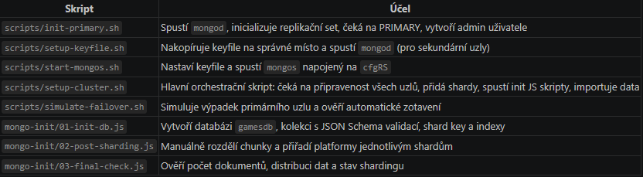

Instalace
1. Příprava prostředí
# Klonování repozitáře (nebo rozbalení ZIP)
cd mongodb-games-cluster

# Na Windows: před prvním spuštěním vytvořit prázdný soubor pro keyfile
# (Docker Desktop na Windows jinak vytvoří adresář místo souboru)
mkdir -p secrets && touch secrets/keyfile

2. Spuštění clusteru
docker compose up -d
Tento příkaz automaticky spustí celý cluster v tomto pořadí:
- keygen — vygeneruje keyfile
- Konfigurační servery a shardové uzly — inicializují replikační sety
- mongos — spustí router
- setup — přidá shardy, nastaví databázi, importuje data (38 801 záznamů)
- compass — spustí webové rozhraní
3. Ověření stavu
# Sledování průběhu inicializace
docker logs mongo-setup -f

# Ověření stavu všech kontejnerů
docker ps

# Připojení do mongos přes mongosh
docker exec -it mongos mongosh \
-u admin -p admin \
--authenticationDatabase admin

4. Přístup k rozhraním
Rozhraní | URL | Popis
MongoCompass Web | http://localhost:8080 | Grafická správa databáze
mongos (přímý) | localhost:27017 | Přímé připojení přes mongosh
5. Analýza dat (Python)
# Aktivace virtuálního prostředí
source venv/bin/activate # Linux/Mac
venv\scripts\activate # Windows

# Spuštění Jupyter notebooku
jupyter notebook python/analysis.ipynb

Případy užití a případové studie
3.1 Obecné případy užití
MongoDB nalezne široké uplatnění v projektech vyžadujících vysokou flexibilitu struktury dat, škálovatelnost a rychlou odezvu. Níže jsou detailněji popsány nejčastější scénáře:
- Herní platformy a katalogy her MongoDB je přirozenou volbou pro ukládání herních metadat, kde každá platforma (PC, konzole, mobilní zařízení) poskytuje odlišnou strukturu záznamu. Dokumentový model umožňuje ukládat heterogenní data bez nutnosti migrace schématu při přidávání nových atributů (např. nové hodnotící metriky nebo platformy).
- Real-time analytics a telemetrie (IoT) Sběr velkého objemu průběžně generovaných dat z IoT senzorů nebo aplikačních logů vyžaduje nízkolatenční zápisy a efektivní agregace. MongoDB Aggregation Pipeline umožňuje spouštět analytické dotazy přímo v databázi, zatímco Time-series Collections optimalizují ukládání a kompresi časových řad.
- E-commerce a katalogy produktů Ve scénářích s katalogy produktů a doporučovacími systémy je klíčová rychlost filtrování, vyhledávání a agregace dat. MongoDB podporuje sekundární indexy i geospatial dotazy a poskytuje funkce pro sugestivní vyhledávání, čímž zvyšuje komfort uživatelů.
- Aplikace s proměnlivou strukturou dat V projektech, kde se schéma dat často mění (prototypování, startupy), eliminují dokumentové databáze potřebu složitých migrací. MongoDB dokáže adaptovat nové atributy bez výpadků služby.
- Analytické platformy a datové sklady Agregační pipeline s operátory $group, $lookup, $facet či $setWindowFields umožňuje provádět komplexní analytiku přímo na úrovni databáze bez nutnosti přenášet data do externích nástrojů, což výrazně snižuje latenci analytických dotazů.\

3.2 Konkrétní případ použití
K čemu řešení slouží: V rámci tohoto projektu MongoDB cluster slouží jako analytická platforma pro herní data ze tří velkých distribučních platforem — Steam, PlayStation a Nintendo. Celkem bylo zpracováno 38 801 herních titulů. Systém umožňuje komplexní analytiku nad sjednoceným datasetem: porovnávání platforem, výpočet statistických metrik (Wilson score, Pearsonova korelace), analýzu vydavatelů a žánrů, full-textové vyhledávání a vizualizaci výsledků v Jupyter notebooku.
O jaký případ užití se jedná: Jedná se o analytický případ užití — databáze slouží jako backend pro explorativní analýzu dat a pokročilé dotazování. Sharding zajišťuje škálovatelnost pro rostoucí datové sady, replikace garantuje dostupnost dat, a JSON Schema validace vynucuje konzistenci při importu ze tří zdrojů s různou strukturou.
Proč MongoDB a ne jiná NoSQL databáze:
Klíčovým požadavkem bylo zpracovat tři datasety s různou strukturou polí — Steam má positive_ratings/negative_ratings, PlayStation critic_score, Nintendo user_score. Tato heterogenita dat přímo určuje výběr databáze:
- Redis byl vyloučen okamžitě — jako key-value store nemá žádné možnosti komplexních agregací ani dotazování nad strukturovanými dokumenty. Vhodný pro cachování, nikoliv pro analytiku.
- Cassandra nabízí výborné škálování zápisů, ale vyžaduje pevně definované schéma a její dotazovací jazyk CQL neumožňuje Aggregation Pipeline srovnatelnou s MongoDB. Implementace Wilson score nebo Pearsonovy korelace by vyžadovala přesunutí logiky do aplikační vrstvy.
- Elasticsearch je optimalizovaný pro full-textové vyhledávání a byl by vhodný pro jednu část požadavků (full-text dotazy na názvy her), ale postrádá nativní analytické agregace, transakční konzistenci a přímou podporu shardingu podle obsahu dat.
- CouchDB nabízí podobný dokumentový model, ale jeho sharding není automatizovaný a agregace vyžadují map-reduce procesy, nikoliv deklarativní pipeline.
- Neo4j je grafová databáze vhodná pro vztahové dotazy, nikoliv pro analytiku nad plochými datovými soubory s tisíci záznamy.
MongoDB jako jediný kandidát splňuje všechny požadavky zároveň: flexibilní dokumentový model pro heterogenní data, výkonný Aggregation Framework pro komplexní analytiku, nativní sharding s range-based klíčem pro přirozené rozdělení dat podle platformy, JSON Schema validace a plný ekosystém nástrojů (MongoCompass, mongoimport, mongosh).

3.3 Případové studie
MongoDB se osvědčila v reálném provozu v herním průmyslu, kde jsou požadavky na škálovatelnost, dostupnost a rychlost obzvláště náročné. Níže jsou popsány tři případové studie herních společností, které zvolily MongoDB jako páteřní databázovou platformu.

3.3.1 SEGA HARDlight – spolehlivé herní launche a škálování mobilních her
SEGA HARDlight je britské mobilní herní studio, součást skupiny SEGA, zodpovědné za populární tituly jako Sonic Dash, Sonic Forces: Speed Battle nebo Crazy Taxi Gazillionaire. Tyto hry sloučují miliony aktivních hráčů na globální úrovni a vyžadují databázový backend schopný zvládnout nárazové špičky při vydání nových verzí, herních eventů a globálních marketingových kampaní. Před přechodem na MongoDB Atlas studio využívalo MySQL, kde každé větší herní vydání přinášelo vážné problémy — databázový backend nezvládal náhlý nárůst hráčů, docházelo k výpadkům a degradaci výkonu přesně ve chvílích, kdy byla vysoká dostupnost nejdůležitější. Yordan Gyurchev, technický ředitel SEGA HARDlight, to shrnul slovy: „With MySQL, it took multiple game launches to get the database backend right. With MongoDB Atlas, big launches were a success right from the start."
Po migraci na MongoDB Atlas bylo klíčovým přínosem automatické škálování clusteru, které reaguje na nárůst počtu hráčů bez manuálního zásahu. Herní data — profily hráčů, skóre, herní stav, inventáře předmětů, výsledky leaderboardů — jsou přirozeně dokumentového charakteru a různé herní tituly mají různé struktury dat. MongoDB dokumentový model (BSON) umožnil uložit tato heterogenní data bez komplexních migrací schématu při vydávání nových herních funkcí nebo rozšíření. Replikační sety zajišťují vysokou dostupnost, takže výpadek jednoho uzlu neznamená přerušení herního zážitku pro miliony hráčů. MongoDB Atlas rovněž poskytuje vestavěný monitoring, alerting a automatické zálohy, čímž odpadla potřeba spravovat samostatnou infrastrukturu pro tyto operace. Výsledkem je, že každé nové herní vydání probíhá hladce od prvního spuštění bez předchozích iteračních oprav databázové vrstvy.
Zdroj: SEGA HARDlight – MongoDB Case Study (mongodb.com/solutions/use-cases/gaming)
3.3.2 Fz Sports – reorganizace autorizační databáze a 100% nárůst výkonu
Fz Sports je platforma zaměřená na správu sportovního obsahu a autorizaci uživatelů, poskytující herní a sportovní zážitky milionům uživatelů. Společnost čelila vážným výkonnostním problémům s autorizační databází, která se stala úzkým hrdlem celého systému — pomalé přihlašování uživatelů a ověřování oprávnění negativně ovlivňovalo uživatelský zážitek a omezovalo možnosti škálování platformy. Klíčovým rozhodnutím bylo zahájit spolupráci přímo s týmem MongoDB na reorganizaci databázové architektury.
V rámci měsíčního projektu byl přepracován datový model autorizační databáze. Původní relační struktura s normalizovanými tabulkami pro uživatele, role a oprávnění byla nahrazena dokumentovým modelem, kde jsou veškerá oprávnění daného uživatele uložena v jediném dokumentu. Tento přístup eliminoval nutnost nákladných JOIN operací při každém ověřování — místo dotazování přes více tabulek stačí jediné čtení jednoho dokumentu podle userId. Složené indexy nad autorizačními poli zajistily, že i pro miliony uživatelských účtů probíhá ověření v konstantním čase. Damian Krynveniuk, viceprezident pro inženýrství Fz Sports, popsal výsledek takto: „We worked with MongoDB on a month-long project to reorganize the authorization database and increased performance by 100% as a result." Zdvojnásobení výkonu autorizační vrstvy se přímočaře promítlo do rychlejšího načítání obsahu, kratší doby přihlašování a celkového zlepšení uživatelského zážitku. Projekt demonstroval, že správný datový model v MongoDB může dosáhnout dramatického zlepšení výkonu bez nutnosti přechodu na výkonnější hardware.
Zdroj: Fz Sports – MongoDB Case Study (mongodb.com/solutions/use-cases/gaming)
3.3.3 Yile Technology – herní platforma s vysokou dostupností a zero downtime
Yile Technology je herní společnost specializující se na vývoj a provoz online her vyžadujících nepřetržitou dostupnost databázové vrstvy. Herní průmysl má specifické nároky na databázovou infrastrukturu — plánované výpadky pro maintenance jsou nepřijatelné, protože hráči jsou aktivní 24/7 po celém světě a jakýkoliv výpadek znamená přímou ztrátu příjmů i poškození reputace. Před přechodem na MongoDB Atlas bylo provádění upgradů databáze a maintenance operací spojeno s nutnými výpadky, které negativně ovlivňovaly hráčský zážitek a vyžadovaly komunikaci přes herní komunitu.
Nasazení MongoDB Atlas přineslo zásadní změnu v operačním modelu. Automatické rolling upgrades umožňují provést aktualizaci databázového clusteru bez jakéhokoliv výpadku — uzly jsou postupně aktualizovány jeden po druhém, přičemž zbývající uzly zajišťují nepřetržitou dostupnost. Replikační sety s automatickým failoverem eliminují single point of failure — při výpadku primárního uzlu je nový primární zvolen automaticky do několika sekund bez manuálního zásahu. MongoDB Atlas rovněž výrazně zjednodušil každodenní operační činnosti — Yi-Zheng Lin, senior databázový administrátor Yile Technology, to ocenil slovy: „MongoDB Atlas provides an easy-to-use operation interface, which is faster and more convenient for database setup and can provide a high availability architecture with zero downtime." Vestavěné nástroje pro monitoring, správu indexů, analýzu dotazů a automatické škálování snížily operační zátěž DBA týmu a umožnily soustředit kapacity na vývoj nových herních funkcí. Výsledkem je herní platforma s prokázanou vysokou dostupností, která splňuje požadavky globální hráčské základny na nepřetržitý provoz.
Zdroj: Yile Technology – MongoDB Case Study (mongodb.com/solutions/use-cases/gaming)

Výhody a nevýhody
4.1 Výhody MongoDB
- Flexibilita schématu: Dokumentově orientovaný model podporuje dynamické změny struktury bez složitých migrací, což umožňuje rychle integrovat nové datové zdroje s různou strukturou polí.
- Horizontální škálování: Sharding napříč clustery usnadňuje lineární rozšiřování kapacity a udržení nízké latence i při rostoucím objemu dat.
- Vysoká dostupnost: Replikační sety s automatickým failoverem (Raft election) zajišťují nepřetržitý provoz i při výpadku uzlů bez nutnosti manuálního zásahu.
- Výkonný Aggregation Framework: Podpora komplexních datových transformací přímo na úrovni databáze — včetně window funkcí ($setWindowFields), spojování kolekcí ($lookup, $unionWith) a výpočtu pokročilých statistik — zkracuje dobu vývoje analytických dotazů.
- Pokročilé indexy: Textové, složené a částečné indexy optimalizují široké spektrum dotazů, od full-textového vyhledávání po analytické agregace.
- JSON Schema validace: Vynucení struktury a datových typů přímo v databázi zajišťuje konzistenci dat při importu z více heterogenních zdrojů.
- Bohatý ekosystém nástrojů: MongoCompass, mongosh, mongoimport a oficiální ovladače poskytují kompletní sadu nástrojů pro správu, dotazování a import dat.
4.2 Nevýhody MongoDB
- CP model místo AP: MongoDB upřednostňuje konzistenci před dostupností — při síťovém výpadku menšinová část clusteru přestane přijímat zápisy, což může být nevhodné pro aplikace vyžadující nepřetržitou dostupnost zápisu za každých okolností.
- Vyšší nároky na paměť a disk: WiredTiger cache a journaling zvyšují hardwarové požadavky, zejména při provozu většího počtu replikačních setů na jednom hostiteli.
- Komplexita správy shardingu: Správné nastavení shard key je kritické pro výkon — špatně zvolený klíč způsobuje nevyvážené chunky nebo scatter-gather dotazy. Změna shard key po nasazení je velmi nákladná operace.
- Omezené relační operace: Složitější multi-document transakce a rozsáhlé $lookup joiny mohou být výrazně pomalejší než ekvivalentní JOIN operace v relačních databázích.
- Absence nativního UI pro monitoring: Self-hosted nasazení bez MongoDB Atlas postrádá vestavěné nástroje pro monitoring výkonu a automatické alerting — tyto funkce je nutné doplnit externími nástroji.
4.3 Výhody mého řešení
- Plná automatizace nasazení: Docker Compose spolu s inicializačními skripty umožňuje spustit celý cluster — včetně inicializace replikačních setů, přidání shardů, nastavení databáze, validace schématu a importu dat — jediným příkazem docker compose up -d bez jakýchkoliv manuálních kroků.
- Automaticky generovaný keyfile: Bezpečnostní klíč pro interní komunikaci clusteru je automaticky generován při každém prvním spuštění pomocí openssl rand -base64 756, takže žádné statické tajemství není součástí verzovaného kódu.
- Idempotentní inicializace: Všechny inicializační skripty jsou navrženy tak, aby je bylo možné spustit opakovaně bez chyb — import dat se přeskočí, pokud kolekce již obsahuje záznamy, replikační set se neinicializuje znovu, pokud již existuje.
- JSON Schema validace při importu: Vynucení struktury přímo v MongoDB zaručuje konzistenci 38 801 záznamů importovaných ze tří platforem s různou kvalitou dat.
- Přirozené rozložení dat: Shard key { source_platform: 1, source_id: 1 } odpovídá přirozené struktuře datasetu — každá platforma je na dedikovaném shardu, dotazy filtrované podle platformy jsou targeted (jednoshardové) místo scatter-gather.
- Integrovaná datová analýza: Jupyter notebook python/analysis.ipynb poskytuje explorativní analýzu přímo nad živými daty z clusteru, s vizualizacemi distribucí hodnocení, cen a porovnání platforem.
- Webové rozhraní bez instalace: MongoCompass Web dostupný na http://localhost:8080 umožňuje správu a dotazování clusteru přímo v prohlížeči bez nutnosti instalace lokálního klienta.
4.4 Nevýhody mého řešení
- Závislost na Dockeru: Potřeba Docker Desktop může být překážkou v prostředích bez kontejnerizace. Na Windows navíc Docker Desktop vytváří bind mount cíle jako adresáře místo souborů, což vyžaduje manuální přípravu prázdného souboru secrets/keyfile před prvním spuštěním.
- Nerovnoměrná distribuce dat: Steam tvoří přibližně 70 % celkového objemu dat (27 075 ze 38 801 záznamů), takže shard3RS je výrazně více zatížen než zbývající shardy. Při výrazném nárůstu objemu dat by bylo nutné přehodnotit shard key nebo implementovat zónový sharding.
- Jeden router mongos: Produkční nasazení doporučuje alespoň dva instance mongos pro redundanci. V tomto řešení je použit pouze jeden, což představuje potenciální single point of failure na úrovni routeru.
- Bez externího monitoringu: Řešení neobsahuje Prometheus, Grafana ani jinou monitorovací vrstvu — stav clusteru je sledovatelný pouze přes MongoCompass nebo ruční sh.status() příkazy v mongosh.
- Lokální prostředí vs. produkce: Konfigurace je optimalizována pro lokální vývoj a testování na jednom hostiteli. Přechod na produkční nasazení napříč fyzickými servery nebo cloudovými instancemi by vyžadoval úpravy síťové konfigurace, TLS certifikátů a správy secrets.

Další specifika
Navržené řešení vychází z doporučeného způsobu nasazení MongoDB sharded clusteru a ve většině aspektů odpovídá oficiálním best practices. Oproti standardnímu doporučení obsahuje následující specifické vlastnosti:
Automatické generování keyfile Namísto statického keyfile uloženého v repozitáři je bezpečnostní klíč generován dynamicky při každém prvním spuštění clusteru dedikovaným inicializačním kontejnerem keygen pomocí příkazu openssl rand -base64 756. Tím se eliminuje riziko úniku citlivého tajemství prostřednictvím verzovacího systému.

Range-based shard key s manuálními chunk splits Místo standardně doporučovaného hash-based shard key byl zvolen složený range-based klíč { source_platform: 1, source_id: 1 } s manuálním přiřazením chunků jednotlivým shardům. Tento přístup využívá přirozenou strukturu datasetu a zajišťuje targeted dotazy podle platformy, avšak na rozdíl od hash-based klíče nevytváří rovnoměrné rozložení dat.

JSON Schema validace na úrovni databáze Kolekce games_unified_validated má definovanou validační schéma přímo v MongoDB, která vynucuje přítomnost povinných polí a datové typy při každém vložení dokumentu. Toto opatření zajišťuje konzistenci dat importovaných ze tří heterogenních zdrojů.

Idempotentní inicializační skripty Všechny inicializační skripty jsou navrženy tak, aby je bylo možné bezpečně spustit opakovaně — každý krok nejprve ověří aktuální stav (zda replikační set již existuje, zda uživatel již byl vytvořen, zda kolekce obsahuje data) a provede akci pouze pokud je to nutné. Tím je zajištěna spolehlivost při restartech clusteru.
Ve všech ostatních aspektech — replikace, sharding, keyfile autentizace, WiredTiger storage engine, journaling, pojmenované Docker volumes pro perzistenci — odpovídá řešení standardním doporučením MongoDB 8.0 bez vlastních patchů nebo nestandardních rozšíření.

Data
6.1 Použité datové soubory
Pro demonstraci řešení byly použity tři otevřené datové soubory obsahující herní tituly z největších distribučních platforem:
- steam.csv: 27 075 záznamů, záznamy PC her z platformy Steam. Klíčová pole: appid, name, developer, publisher, release_date, genres, categories, price, positive_ratings, negative_ratings, average_playtime, owners, platforms, steamspy_tags.
- playstation.csv: 9 686 záznamů, záznamy her z PlayStation Store. Klíčová pole: ID, GameName, Publisher, Developer, ReleaseDate, ReleaseYear, Genre, Features, CompletionTime(Hours), Medium, Hardware.
- nintendo.csv: 2 040 záznamů, záznamy her pro Nintendo konzole. Klíčová pole: Position, Game, Publisher, Developer, Release Date, Critic Score, User Score, VGChartz Score, Total Shipped.
Celkem dataset obsahuje 38 801 herních titulů ze tří platforem.
Zdroje dat:
- Steam: Kaggle — Steam Store Games (kaggle.com)
- PlayStation: Kaggle — PlayStation Games Dataset (kaggle.com)
- Nintendo: Kaggle — Nintendo Games Dataset (kaggle.com)

6.2 Typy dat a formát
Všechny zdrojové soubory jsou ve formátu CSV, zpracovávané pomocí pandas.read_csv(). Skript prepare_unified_dataset.py transformuje data do jednotného schematu s následujícími datovými typy:
- String: title, publisher, developer, release_date, owners — textové hodnoty, ořezané a normalizované.
- Numerické (int/float): source_id, release_year, price, critic_score, user_score, positive_ratings, negative_ratings, average_playtime — převedeny pomocí funkcí safe_int() a safe_float(), chybné hodnoty nahrazeny None.
- Pole (array): genre, features — textové hodnoty rozdělené podle oddělovačů ; a , do Python listů.
- Vnořený objekt: raw_source — platforma-specifická pole, která nemají ekvivalent v jednotném schématu (např. steamspy_tags, game_ps_id, vgchartz_score), jsou zachována pro případnou detailní analýzu.
Výsledný dataset je uložen ve dvou formátech: games_unified.csv pro analýzu v Pythonu a games_unified.json (newline-delimited JSON) pro import do MongoDB pomocí mongoimport.
6.3 Rozsah a kvalita dat
Jednotlivé platformy poskytují výrazně odlišnou sadu atributů, což se projevuje vysokým podílem chybějících hodnot v polích specifických pro konkrétní platformu.
Pole price, positive_ratings a negative_ratings jsou přítomna výhradně u Steam záznamů — PlayStation ani Nintendo ceny ani hodnocení formou kladných a záporných recenzí neposkytují. V celkovém datasetu tedy tato pole chybí u přibližně 70 % záznamů. Naopak pole critic_score a user_score jsou vyplněna pouze u Nintendo titulů, takže v celkovém datasetu chybí u přibližně 94,7 % záznamů (pouze 2 040 Nintendo záznamů ze 38 801 celkem).
Žánrová data jsou dostupná u Steam a PlayStation titulů, Nintendo dataset žánry neobsahuje vůbec — pole genre je u všech Nintendo záznamů prázdné pole. Pole average_playtime je vyplněno u Steam her a částečně u PlayStation (kde odpovídá sloupci CompletionTime(Hours)), Nintendo tuto informaci neposkytuje.
Tato heterogenita je přirozeným důsledkem toho, že každá platforma sleduje jiné metriky a exportuje data v jiném formátu. Při analýzách je nutné zohledňovat, které pole je relevantní pro kterou platformu — například cenová analýza je smysluplná pouze pro Steam, hodnocení kritiků pouze pro Nintendo.

6.4 Předzpracování a sjednocení dat
Předzpracování dat probíhá ve skriptu python/prepare_unified_dataset.py, který implementuje tři platformově specifické transformační funkce a sjednocuje jejich výstupy:
Steam (prepare_steam):
- Načtení steam.csv pomocí pandas.read_csv().
- Mapování polí na jednotné schema: appid → source_id, name → title, genres → genre (rozděleno do pole), categories → features (rozděleno do pole).
- Extrakce roku vydání z pole release_date pomocí extract_year_from_date() — funkce nejprve zkusí parsování přes pd.to_datetime(), při selhání hledá čtyřciferný rok regulárním výrazem.
- critic_score a user_score nastaveny na None — Steam tato pole neposkytuje.
- Platforma-specifická pole (platforms, steamspy_tags, required_age, achievements, english) uložena do vnořeného objektu raw_source.
PlayStation (prepare_playstation):
- Načtení playstation.csv, mapování polí: ID → source_id, GameName → title, CompletionTime(Hours) → average_playtime.
- price, positive_ratings, negative_ratings, user_score, critic_score nastaveny na None.
- PlayStation-specifická pole (game_ps_id, size, medium, hardware, is_digital_game) uložena do raw_source.
Nintendo (prepare_nintendo):
- Načtení nintendo.csv s kódováním latin1 (soubor obsahuje non-UTF8 znaky).
- Mapování polí: Position → source_id, Game → title, Critic Score → critic_score, User Score → user_score.
- genre a features nastaveny na prázdné pole — Nintendo dataset žánry neobsahuje.
- Nintendo-specifická pole (vgchartz_score, total_shipped, last_update) uložena do raw_source.
Sjednocení: Výstupy tří funkcí jsou spojeny pomocí pd.concat() do jednoho DataFrame s 38 801 záznamy. Výsledek je uložen jako games_unified.csv a games_unified.json (newline-delimited, orient="records", force_ascii=False).

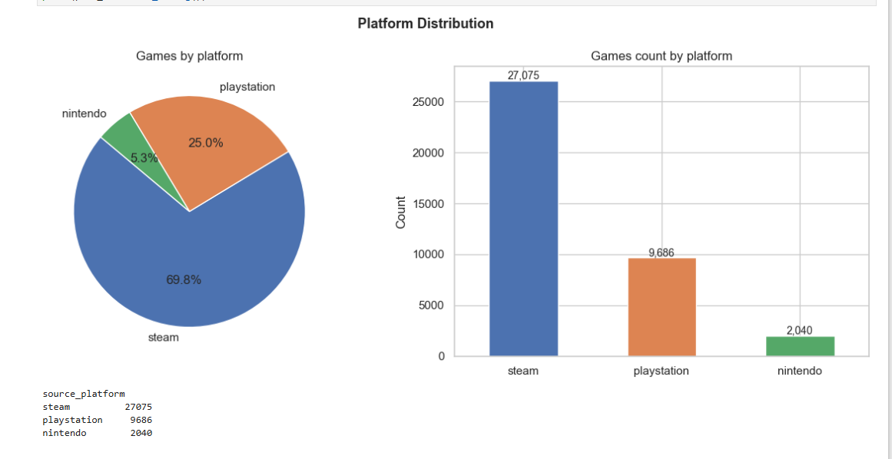
Graf 2 — Distribuce podle platformy (Platform Distribution)
Koláčový graf a sloupcový graf zobrazují rozložení herních titulů podle platformy. Steam dominuje s 27 075 záznamy (69,8 %), PlayStation obsahuje 9 686 her (25,0 %) a Nintendo 2 040 her (5,3 %). Tato nerovnoměrná distribuce se přímo odráží v rozložení dat napříč shardy MongoDB clusteru — shard3RS obsluhující Steam data zpracovává přibližně 70 % celkového objemu.

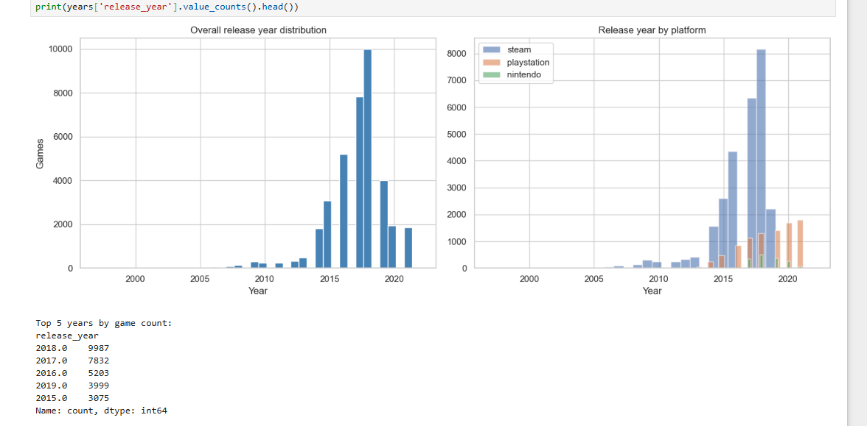
Graf 3 — Distribuce roku vydání (Release year distribution)
Dva histogramy zobrazují celkové rozložení her podle roku vydání a rozložení per platforma. Celkový histogram ukazuje výrazný nárůst počtu vydaných titulů od roku 2013, s vrcholem v roce 2018 (9 987 her) a postupným poklesem v letech 2019–2022. Na grafu per platforma je patrné, že Steam tvoří dominantní podíl tohoto nárůstu — nárůst PC indie her po zpřístupnění platformy Steam Direct v roce 2017. Nintendo dataset pokrývá širší časové rozmezí (od konce 90. let), zatímco PlayStation data jsou koncentrována v letech 2013–2022.

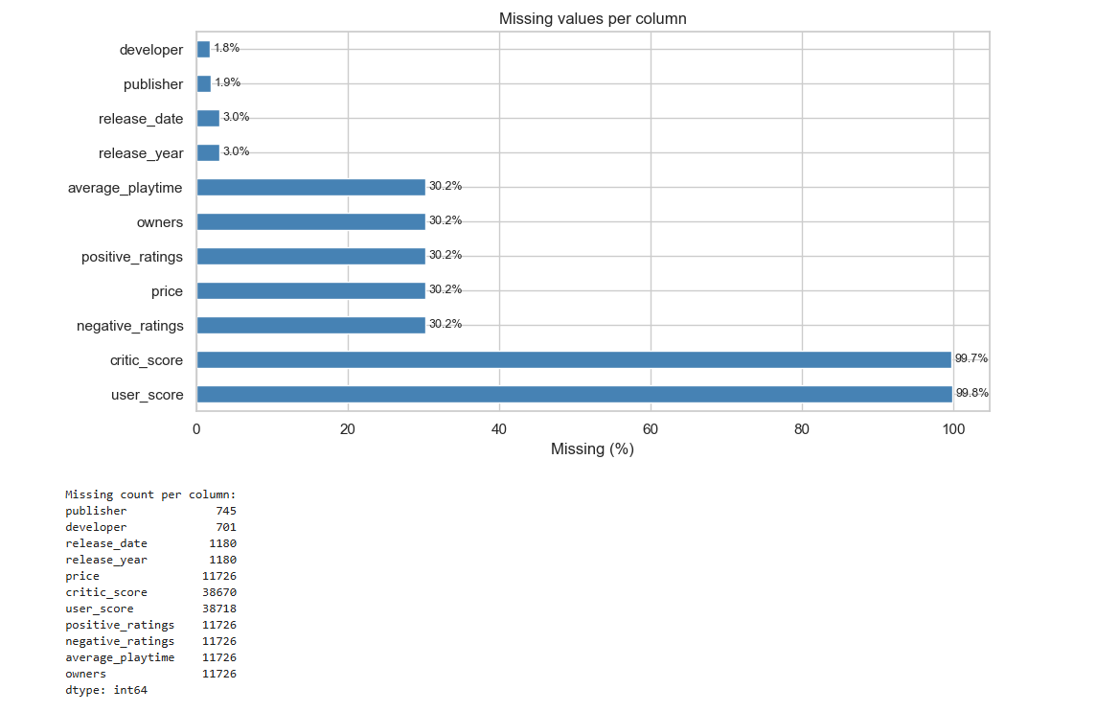
Graf 1 — Chybějící hodnoty (Missing values per column)
Horizontální sloupcový graf zobrazuje procentuální podíl chybějících hodnot v každém sloupci datasetu. Nejvyšší podíl chybějících dat mají pole user_score (99,8 %) a critic_score (99,7 %), protože tato hodnocení jsou dostupná pouze pro Nintendo tituly (2 040 ze 38 801 záznamů). Skupina polí price, negative_ratings, positive_ratings, owners a average_playtime chybí u přibližně 30,2 % záznamů — jedná se o Steam-specifická pole, která PlayStation ani Nintendo neposkytují. Naopak pole publisher, developer, release_date a release_year mají velmi nízký podíl chybějících hodnot (1,8–3,0 %), což potvrzuje vysokou základní kvalitu datasetu.

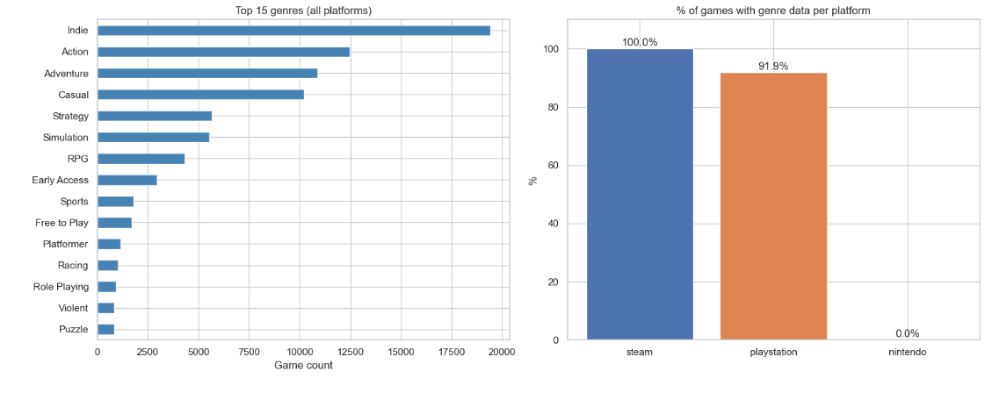
Graf 4 — Analýza žánrů (Genre analysis)
Horizontální sloupcový graf zobrazuje 15 nejčastějších žánrů napříč všemi platformami. Nejvíce zastoupeným žánrem je Indie s téměř 20 000 tituly, následovaný Action (~12 500) a Adventure (~11 000). Žánry Casual, Strategy a Simulation obsazují střední pozice. Graf dostupnosti žánrových dat ukazuje, že Steam má žánrová data u 100 % záznamů, PlayStation u 91,9 % a Nintendo u 0,0 % — Nintendo dataset žánry vůbec neobsahuje. Celkem dataset obsahuje 109 unikátních žánrů.

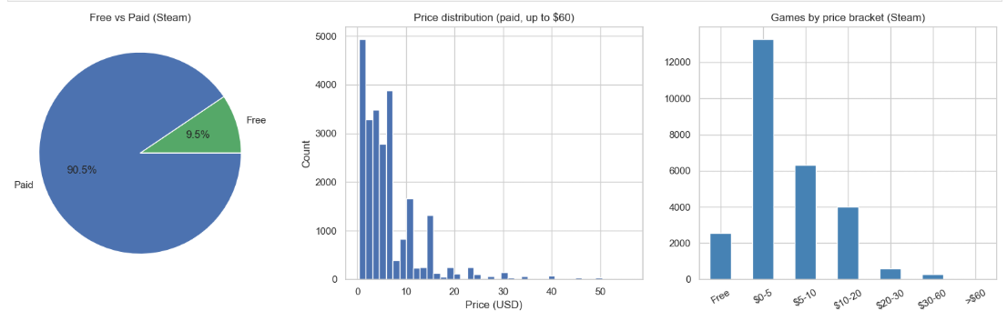
Graf 5 — Cenová analýza (Price analysis — Steam)
Tři grafy analyzují cenovou strukturu Steam katalogu. Koláčový graf ukazuje, že 90,5 % Steam her je placených a 9,5 % je zdarma (free-to-play). Histogram distribuce cen placených her (do 60 USD) ukazuje výraznou koncentraci v rozmezí 1–10 USD s vrcholem kolem 5 USD. Graf cenových závorek potvrzuje, že nejpočetnější skupinou jsou hry v rozmezí 0–5 USD (~13 000 titulů), následované kategorií 5–10 USD (~6 000) a 10–20 USD (~4 000). Medián ceny placených her je 4,79 USD, průměr 6,71 USD — výrazný vliv levných indie titulů.

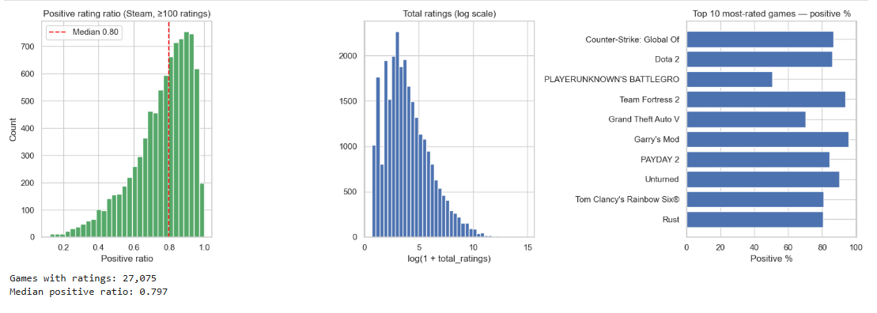
Graf 7 — Skóre kritiků a uživatelů Nintendo (Critic & User scores)
Dva histogramy a scatter plot analyzují hodnotící metriky Nintendo titulů (131 záznamů s critic_score, 83 s user_score). Hodnocení kritiků jsou soustředěna v rozmezí 7–9 s průměrem 7,67 a mediánem 8,0. Uživatelská hodnocení jsou posunuta výše — průměr 8,00, medián 8,4 — a koncentrovanější v rozmezí 8–10. Scatter plot korelace critic vs. user score zobrazuje Pearsonův korelační koeficient r = 0,18, což indikuje velmi slabou lineární závislost — uživatelé a kritici Nintendo hry hodnotí do značné míry nezávisle.

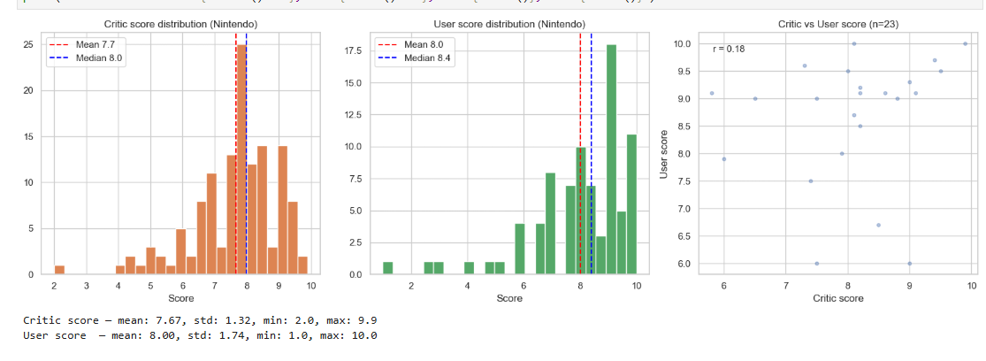
Graf 7 — Skóre kritiků a uživatelů Nintendo (Critic & User scores)
Dva histogramy a scatter plot analyzují hodnotící metriky Nintendo titulů (131 záznamů s critic_score, 83 s user_score). Hodnocení kritiků jsou soustředěna v rozmezí 7–9 s průměrem 7,67 a mediánem 8,0. Uživatelská hodnocení jsou posunuta výše — průměr 8,00, medián 8,4 — a koncentrovanější v rozmezí 8–10. Scatter plot korelace critic vs. user score zobrazuje Pearsonův korelační koeficient r = 0,18, což indikuje velmi slabou lineární závislost — uživatelé a kritici Nintendo hry hodnotí do značné míry nezávisle.

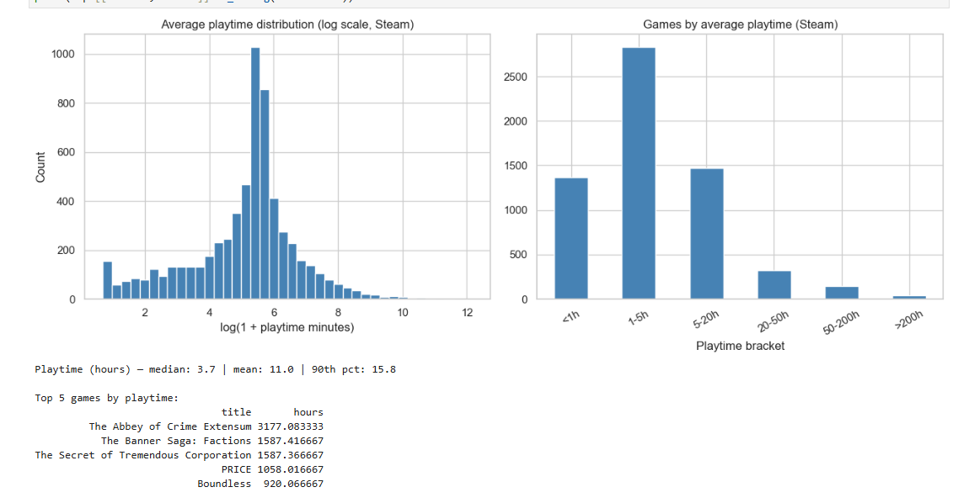
Graf 8 — Analýza herní doby (Playtime analysis — Steam)
Histogram v logaritmické škále a graf závorek zobrazují rozložení průměrné herní doby Steam titulů. Medián herní doby je 3,7 hodiny, průměr 11,0 hodin — silný vliv outlierů. Závorky ukazují, že nejčastější kategorií jsou hry s herní dobou 1–5 hodin (~2 800 titulů), následované kratšími hrami pod 1 hodinu a hrami s 5–20 hodinami. Hry s herní dobou nad 200 hodin jsou vzácné. Top 5 her s nejvyšší průměrnou herní dobou zahrnuje tituly jako The Abbey of Crime Extensum (3 177 hodin) a The Banner Saga: Factions (1 587 hodin) — jedná se o hry s extrémně angažovanou komunitou nebo MMO prvky.

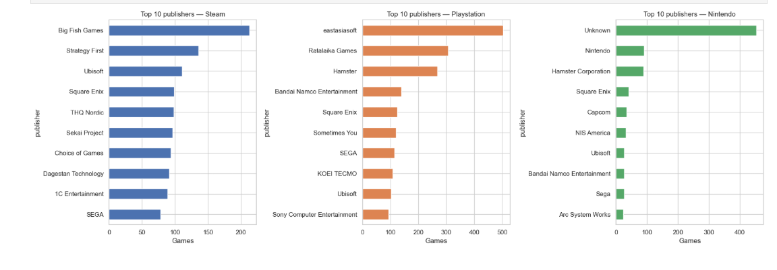
Graf 9 — Top vydavatelé (Top publishers)
Tři horizontální sloupcové grafy zobrazují 10 největších vydavatelů pro každou platformu. Na Steamu dominuje Big Fish Games (~215 titulů) následovaný Strategy First a Ubisoft — přítomnost Ubisoftu na všech třech platformách potvrzuje jeho roli jako globálního vydavatele. Na PlayStation vede eastasiasoft (~500 titulů), specializující se na portování asijských indie her. Na Nintendo dominuje kategorie Unknown (~430 titulů), kde vydavatel není uveden, následovaná samotným Nintendo (~110 titulů) a Hamster Corporation. Společné vydavatele přítomné na všech třech platformách — Ubisoft, Square Enix, Bandai Namco, SEGA — lze identifikovat jako velké mezinárodní vydavatele s multi-platformní strategií.

Dotazy
Kategorie 1: Agregační a analytické dotazy
Dotaz 1 – Multidimenzionální srovnání platforem
db.getSiblingDB("gamesdb").games_unified_validated.aggregate([
{
$group: {
_id: "$source_platform",
total_games: { $sum: 1 },
avg_price: { $avg: "$price" },
avg_critic: { $avg: "$critic_score" },
total_ratings: { $sum: { $add: [{ $ifNull: ["$positive_ratings", 0] },
{ $ifNull: ["$negative_ratings", 0] }] } },
modern_games: { $sum: { $cond: [{ $gt: ["$release_year", 2018] }, 1, 0] } }
}
},
{
$project: {
platform: "$_id",
total_games: 1,
avg_price: { $round: ["$avg_price", 2] },
avg_critic: { $round: ["$avg_critic", 1] },
total_ratings: 1,
modern_game_ratio: {
$round: [{ $multiply: [{ $divide: ["$modern_games", "$total_games"] }, 100] }, 1]
},
_id: 0
}
},
{ $sort: { avg_critic: -1 } }
]);
Obecné chování: Pipeline kombinuje $group pro agregaci metrik ze všech dokumentů, $project pro výpočet odvozených polí pomocí $divide, $multiply a $round, a $sort pro seřazení výsledků. $cond s $gt umožňuje podmíněný součet — počítá pouze hry splňující podmínku release_year > 2018.
Konkrétně: Dotaz porovnává všechny tři platformy podle pěti dimenzí najednou: počet her, průměrná cena, průměrné hodnocení kritiků, celkový počet hodnocení a podíl her vydaných po roce 2018. Výsledek ukazuje, která platforma má nejmodernější katalog (highest modern_game_ratio) a nejlepší průměrné hodnocení.

Dotaz 2 – Wilson score — statisticky spolehlivé hodnocení Steam her
db.getSiblingDB("gamesdb").games_unified_validated.aggregate([
{ $match: { source_platform: "steam", positive_ratings: { $gt: 500 },
negative_ratings: { $gt: 0 } } },
{ $project: {
title: 1, positive_ratings: 1, negative_ratings: 1,
n: { $add: ["$positive_ratings", "$negative_ratings"] },
p: { $divide: ["$positive_ratings",
{ $add: ["$positive_ratings", "$negative_ratings"] }] },
z: { $literal: 1.96 }
}},
{ $project: {
title: 1, n: 1, p: 1,
wilson_score: {
$let: {
vars: { z2n: { $divide: [{ $multiply: [1.96, 1.96] }, "$n"] } },
in: {
$divide: [
{ $subtract: [
{ $add: ["$p", { $divide: [{ $multiply: [1.96, 1.96] },
{ $multiply: [2, "$n"] }] }] },
{ $multiply: [1.96, { $sqrt: { $divide: [
{ $add: [{ $multiply: ["$p", { $subtract: [1, "$p"] }] },
{ $divide: [{ $multiply: [1.96, 1.96] },
{ $multiply: [4, "$n"] }] }] },
"$n"
]}}]}
]},
{ $add: [1, { $divide: [{ $multiply: [1.96, 1.96] }, "$n"] }] }
]
}
}
}
}},
{ $sort: { wilson_score: -1 } },
{ $limit: 15 },
{ $project: { title: 1, total_ratings: "$n",
approval_pct: { $round: [{ $multiply: ["$p", 100] }, 1] },
wilson_score: { $round: ["$wilson_score", 4] }, _id: 0 } }
]);
Obecné chování: Wilson lower bound je statistická metrika zohledňující nejistotu při malém počtu hodnocení. Vzorec (p + z²/2n − z·√((p(1−p) + z²/4n)/n)) / (1 + z²/n) kde p = podíl pozitivních, z = 1.96, n = celkový počet hodnocení. Pipeline kombinuje $match, komplexní $project s $divide, $sqrt, $add a $sort.
Konkrétně: Hry se 100 hodnoceními a 90% pozitivními budou níže než hry s 50 000 hodnoceními a 88% pozitivními. Výsledek je spolehlivější žebříček než pouhý průměr nebo approval_ratio.

- Dotaz 3 – Vývoj průměrné ceny a top žánry podle epoch
db.getSiblingDB("gamesdb").games_unified_validated.aggregate([
{ $match: { release_year: { $gte: 1995, $lte: 2024,
$type: ["int", "long", "double"] } } },
{ $facet: {
price_trend: [
{ $bucket: {
groupBy: "$release_year",
boundaries: [1995, 2000, 2005, 2010, 2015, 2018, 2021, 2025],
default: "other",
output: { game_count: { $sum: 1 }, avg_price: { $avg: "$price" },
avg_critic: { $avg: "$critic_score" },
platforms: { $addToSet: "$source_platform" } }
}},
{ $project: { epoch: "$_id", game_count: 1,
avg_price: { $round: ["$avg_price", 2] },
avg_critic: { $round: ["$avg_critic", 1] },
platform_count: { $size: "$platforms" }, _id: 0 } }
],
genre_by_epoch: [
{ $match: { genre: { $type: "array", $ne: [] } } },
{ $unwind: "$genre" },
{ $addFields: { epoch: { $switch: { branches: [
{ case: { $and: [{ $gte: ["$release_year", 1995] },
{ $lt: ["$release_year", 2005] }] }, then: "1995-2004" },
{ case: { $and: [{ $gte: ["$release_year", 2005] },
{ $lt: ["$release_year", 2015] }] }, then: "2005-2014" },
{ case: { $and: [{ $gte: ["$release_year", 2015] },
{ $lt: ["$release_year", 2025] }] }, then: "2015-2024" }
], default: "other" }}}},
{ $group: { _id: { epoch: "$epoch", genre: "$genre" }, count: { $sum: 1 } } },
{ $sort: { "_id.epoch": 1, count: -1 } },
{ $group: { _id: "$_id.epoch",
top_genres: { $push: { genre: "$_id.genre", count: "$count" } } } },
{ $project: { epoch: "$_id",
top_genres: { $slice: ["$top_genres", 5] }, _id: 0 } }
]
}}
]);
Obecné chování: $bucket rozděluje hry do časových intervalů podle release_year. $facet umožňuje v jednom průchodu dat získat dva různé analytické pohledy — cenový trend a žánrovou analýzu per epocha. $unwind rozbalí pole žánrů, $group seskupí a $slice omezí výstup na top 5.
Konkrétně: Dotaz ukazuje, zda hry v čase zdražují, jak se mění jejich hodnocení a které žánry v jednotlivých historických obdobích převažují (1995–2004, 2005–2014, 2015–2024).

Dotaz 4 – Multi-platformní vydavatelé a jejich portfolio
db.getSiblingDB("gamesdb").games_unified_validated.aggregate([
{ $match: { publisher: { $ne: null } } },
{ $group: {
_id: "$publisher",
platforms: { $addToSet: "$source_platform" },
total_games: { $sum: 1 },
avg_critic: { $avg: "$critic_score" },
sample_titles: { $push: "$title" }
}},
{ $project: {
publisher: "$_id",
platforms: 1,
platform_count: { $size: "$platforms" },
total_games: 1,
avg_critic: { $round: ["$avg_critic", 1] },
sample_titles: { $slice: ["$sample_titles", 3] },
_id: 0
}},
{ $match: { platform_count: { $gte: 2 } } },
{ $sort: { platform_count: -1, total_games: -1 } },
{ $limit: 15 }
]);
Obecné chování: $group s $addToSet sbírá množiny unikátních platforem pro každého vydavatele. $size spočítá počet platforem, $slice omezí ukázkové tituly, druhý $match filtruje pouze vydavatele přítomné alespoň na dvou platformách.
Konkrétně: Výsledek odhaluje skutečně multi-platformní vydavatele (Ubisoft, Square Enix, Bandai Namco), počet platforem, celkový počet her a ukázkové tituly z jejich portfolia.

Dotaz 5 – Pearsonova korelace ceny a herní doby podle žánru
db.getSiblingDB("gamesdb").games_unified_validated.aggregate([
{ $match: { source_platform: "steam", genre: { $type: "array", $ne: [] },
price: { $gt: 0, $type: ["double", "int", "long"] },
average_playtime: { $gt: 0, $type: ["double", "int", "long"] } } },
{ $unwind: "$genre" },
{ $group: {
_id: "$genre", n: { $sum: 1 },
sum_x: { $sum: "$price" },
sum_y: { $sum: "$average_playtime" },
sum_xy: { $sum: { $multiply: ["$price", "$average_playtime"] } },
sum_x2: { $sum: { $multiply: ["$price", "$price"] } },
sum_y2: { $sum: { $multiply: ["$average_playtime", "$average_playtime"] } }
}},
{ $match: { n: { $gte: 50 } } },
{ $project: {
genre: "$_id", n: 1,
pearson_r: { $let: {
vars: {
num: { $subtract: [{ $multiply: ["$n", "$sum_xy"] },
{ $multiply: ["$sum_x", "$sum_y"] }] },
den: { $sqrt: { $multiply: [
{ $subtract: [{ $multiply: ["$n", "$sum_x2"] },
{ $multiply: ["$sum_x", "$sum_x"] }] },
{ $subtract: [{ $multiply: ["$n", "$sum_y2"] },
{ $multiply: ["$sum_y", "$sum_y"] }] }
]}}
},
in: { $cond: [{ $eq: ["$$den", 0] }, null,
{ $divide: ["$$num", "$$den"] }] }
}},
avg_price: { $round: [{ $divide: ["$sum_x", "$n"] }, 2] },
avg_playtime: { $round: [{ $divide: ["$sum_y", "$n"] }, 1] },
_id: 0
}},
{ $sort: { pearson_r: -1 } },
{ $limit: 10 }
]);
Obecné chování: $unwind rozbalí pole žánrů, $group akumuluje sumy potřebné pro Pearsonův korelační koeficient. $let ve $project vypočítá vzorec r = (n·Σxy − Σx·Σy) / √((n·Σx² − (Σx)²)·(n·Σy² − (Σy)²)).
Konkrétně: Výsledek ukazuje, ve kterých žánrech mají dražší hry tendenci nabízet delší herní dobu. Kladné r znamená pozitivní korelaci — dražší hry jsou delší.

Dotaz 6 – Klouzavý průměr hodnocení Nintendo her ($setWindowFields)
db.getSiblingDB("gamesdb").games_unified_validated.aggregate([
{ $match: { source_platform: "nintendo",
release_year: { $gte: 2000, $lte: 2023, $type: ["int","long","double"] },
critic_score: { $gt: 0, $type: ["int","long","double"] } } },
{ $group: { _id: "$release_year", avg_critic: { $avg: "$critic_score" },
game_count: { $sum: 1 } } },
{ $sort: { _id: 1 } },
{ $setWindowFields: {
sortBy: { _id: 1 },
output: {
moving_avg_3y: { $avg: "$avg_critic", window: { range: [-1, 1] } },
cumulative_games: { $sum: "$game_count",
window: { documents: ["unbounded", "current"] } }
}
}},
{ $project: { year: "$_id",
yearly_avg: { $round: ["$avg_critic", 1] },
moving_avg_3y: { $round: ["$moving_avg_3y", 1] },
game_count: 1, cumulative_games: 1, _id: 0 } }
]);
Obecné chování: $group agreguje roční průměr hodnocení, $setWindowFields aplikuje okenní funkce nad seřazenými daty. Okno range: [-1, 1] zahrnuje předchozí, aktuální a následující rok — vzniká 3letý klouzavý průměr. documents: ["unbounded", "current"] počítá kumulativní součet.
Konkrétně: Výsledek ukazuje trend hodnocení Nintendo her v čase a jeho vyhlazenou podobu (klouzavý průměr). Kumulativní počet her ukazuje, jak narůstá dataset od roku 2000.
Kategorie 2: Propojování dat a vazby mezi datasety
Dotaz 7 – Vytvoření kolekce publishers_metadata + $lookup obohacení
// Krok 0: odstranění staré pomocné kolekce
db.getSiblingDB("gamesdb").publishers_metadata.drop();

// Krok 1: unique index pro bezpečný $merge
db.getSiblingDB("gamesdb").publishers_metadata.createIndex(
{ publisher_name: 1 }, { unique: true }
);

// Krok 2: vytvoření publishers_metadata
db.getSiblingDB("gamesdb").games_unified_validated.aggregate([
{ $match: { publisher: { $ne: null } } },
{ $group: { _id: "$publisher", total_titles: { $sum: 1 },
platforms: { $addToSet: "$source_platform" },
avg_price: { $avg: "$price" }, avg_critic: { $avg: "$critic_score" } } },
{ $project: { publisher_name: "$_id", total_titles: 1,
platform_count: { $size: "$platforms" }, platforms: 1,
avg_price: { $round: ["$avg_price", 2] },
avg_critic: { $round: ["$avg_critic", 1] }, _id: 0 } },
{ $merge: { into: "publishers_metadata", on: "publisher_name",
whenMatched: "replace", whenNotMatched: "insert" } }
]);

// Krok 3: $lookup — obohacení her o statistiky vydavatele
db.getSiblingDB("gamesdb").games_unified_validated.aggregate([
{ $match: { source_platform: "steam",
price: { $gt: 20, $type: ["int", "long", "double"] },
positive_ratings: { $gt: 1000, $type: ["int", "long", "double"] } } },
{ $lookup: { from: "publishers_metadata", localField: "publisher",
foreignField: "publisher_name", as: "pub_stats" } },
{ $unwind: { path: "$pub_stats", preserveNullAndEmptyArrays: true } },
{ $project: { title: 1, publisher: 1, price: 1, positive_ratings: 1,
"pub_stats.total_titles": 1, "pub_stats.platform_count": 1,
"pub_stats.avg_price": 1,
price_vs_pub_avg: { $round: [{ $subtract: ["$price",
{ $ifNull: ["$pub_stats.avg_price", 0] }] }, 2] },
_id: 0 } },
{ $sort: { price_vs_pub_avg: -1 } },
{ $limit: 15 }
]);
Obecné chování: $merge materializuje výsledek pipeline do samostatné kolekce. $lookup spojí kolekce podle hodnoty pole. preserveNullAndEmptyArrays: true zachová i hry bez metadat vydavatele. $project vypočítá odvozené pole price_vs_pub_avg.
Konkrétně: Dotaz ukazuje populární dražší Steam hry obohacené o statistiky jejich vydavatele — kolik titulů celkem vydal a zda je konkrétní hra dražší nebo levnější než průměr vydavatelova portfolia.

Dotaz 8 – Hry přítomné na více platformách (self-join přes $group)
db.getSiblingDB("gamesdb").games_unified_validated.aggregate([
{ $match: { title: { $ne: null } } },
{ $addFields: { title_norm: { $toLower: { $trim: { input: "$title" } } } } },
{ $group: {
_id: "$title_norm",
titles: { $addToSet: "$title" },
platforms: { $addToSet: "$source_platform" },
entries: { $push: { source_platform: "$source_platform",
critic_score: "$critic_score", user_score: "$user_score",
price: "$price", title: "$title" } }
}},
{ $match: { platforms: { $all: ["steam"] },
$expr: { $gt: [{ $size: "$platforms" }, 1] } } },
{ $project: {
title: { $arrayElemAt: ["$titles", 0] },
platform_count: { $size: "$platforms" },
entries: { $filter: { input: "$entries", as: "e",
cond: { $or: [{ $ne: ["$$e.price", null] },
{ $ne: ["$$e.critic_score", null] },
{ $ne: ["$$e.user_score", null] }] } } },
_id: 0
}},
{ $match: { "entries.1": { $exists: true } } },
{ $sort: { platform_count: -1 } },
{ $limit: 20 }
]);
Obecné chování: $toLower + $trim normalizuje název pro porovnání bez ohledu na velikost písmen. $group seskupí záznamy se stejným názvem, $addToSet sbírá unikátní platformy. $filter odstraní záznamy bez hodnotových dat.
Konkrétně: Dotaz najde hry (např. FIFA, GTA) přítomné na Steamu i jiné platformě a pro každou ukáže záznamy ze všech platforem pro přímé porovnání hodnocení a cen.

Dotaz 9 – $lookup na config.chunks — distribuce chunků na shardech
const colMeta = db.getSiblingDB("config").collections
.findOne({ _id: "gamesdb.games_unified_validated" });
const colUUID = colMeta ? colMeta.uuid : null;

if (!colUUID) {
print("Kolekce nebyla nalezena v config.collections – není shardována.");
} else {
db.getSiblingDB("config").chunks.aggregate([
{ $match: { uuid: colUUID } },
{ $group: { _id: "$shard", chunk_count: { $sum: 1 },
min_keys: { $push: "$min" }, max_keys: { $push: "$max" } } },
{ $lookup: { from: "shards", localField: "_id",
foreignField: "_id", as: "shard_info" } },
{ $unwind: "$shard_info" },
{ $project: { shard: "$_id", chunk_count: 1, host: "$shard_info.host",
sample_min_keys: { $slice: ["$min_keys", 2] }, _id: 0 } },
{ $sort: { shard: 1 } }
]);
}
Obecné chování: config.chunks je systémová kolekce MongoDB s metadaty o rozdělení dat. UUID kolekce se nejprve načte přes findOne() z config.collections. $group agreguje chunky per shard, $lookup obohacuje o hostname z config.shards.
Konkrétně: Výsledek ukazuje, kolik chunků kolekce games_unified_validated drží každý ze tří shardů (shard1RS/2RS/3RS) a jaké jsou ukázkové hranice shard key {source_platform, source_id}.

Dotaz 10 – $unionWith — levné vs. dražší Steam hry
db.getSiblingDB("gamesdb").games_unified_validated.aggregate([
{ $match: { source_platform: "steam",
price: { $gt: 0, $lte: 10, $type: ["int", "long", "double"] },
positive_ratings: { $gt: 0, $type: ["int", "long", "double"] } } },
{ $addFields: { price_group: "cheap" } },
{ $unionWith: {
coll: "games_unified_validated",
pipeline: [
{ $match: { source_platform: "steam",
price: { $gt: 30, $type: ["int", "long", "double"] },
positive_ratings: { $gt: 0, $type: ["int", "long", "double"] } } },
{ $addFields: { price_group: "expensive" } }
]
}},
{ $group: { _id: "$price_group", total_games: { $sum: 1 },
avg_price: { $avg: "$price" },
avg_positive_ratings: { $avg: "$positive_ratings" } } },
{ $project: { price_group: "$_id", total_games: 1,
avg_price: { $round: ["$avg_price", 2] },
avg_positive_ratings: { $round: ["$avg_positive_ratings", 0] },
_id: 0 } }
]);
Obecné chování: $unionWith spojí dva různé podvýběry stejné kolekce do jednoho proudu dokumentů. Každému podvýběru je přiřazen štítek price_group a $group vypočítá souhrnné statistiky.
Konkrétně: Výsledek porovnává levné Steam hry (do $10) a dražší (nad $30) — kolik jich je, jaká je průměrná cena a zda dražší hry dostávají více pozitivních hodnocení.
Dotaz 11 – $lookup s pipeline — top hra vydavatele vs. průměr portfolia
db.getSiblingDB("gamesdb").games_unified_validated.aggregate([
{ $match: { publisher: { $ne: null } } },
{ $group: { _id: "$publisher", game_count: { $sum: 1 },
avg_critic: { $avg: "$critic_score" },
rated_games: { $sum: { $cond: [
{ $in: [{ $type: "$critic_score" }, ["int","long","double"]] }, 1, 0] } } } },
{ $match: { rated_games: { $gt: 0 } } },
{ $sort: { game_count: -1 } }, { $limit: 10 },
{ $lookup: {
from: "games_unified_validated",
let: { pub: "$_id" },
pipeline: [
{ $match: { $expr: { $eq: ["$publisher", "$$pub"] },
critic_score: { $type: ["int", "long", "double"] } } },
{ $sort: { critic_score: -1 } }, { $limit: 1 },
{ $project: { title: 1, critic_score: 1, source_platform: 1, _id: 0 } }
],
as: "best_game"
}},
{ $unwind: "$best_game" },
{ $project: { publisher: "$_id", game_count: 1, rated_games: 1,
avg_critic: { $round: ["$avg_critic", 1] },
best_title: "$best_game.title",
best_score: "$best_game.critic_score",
best_platform: "$best_game.source_platform",
score_above_avg: { $round: [
{ $subtract: ["$best_game.critic_score", "$avg_critic"] }, 1] },
_id: 0 } },
{ $sort: { score_above_avg: -1 } }
]);
Obecné chování: $lookup s vnořenou pipeline a proměnnými let/$expr umožňuje parametrizované poddotazy. Uvnitř lookup pipeline se seřadí a omezí na jeden záznam — nejlépe hodnocenou hru vydavatele.
Konkrétně: Výsledek ukazuje, zda má vydavatel vyrovnané portfolio nebo zda jeho nejlepší hra výrazně (pole score_above_avg) převyšuje průměrnou úroveň jeho ostatních titulů.

Dotaz 12 – Flagship tituly vydavatelů přes $lookup + $merge
// Krok 0: smaž starou pomocnou kolekci
db.getSiblingDB("gamesdb").publisher_flagship_stats.drop();

// Krok 1: vytvoř statistiky vydavatelů
db.getSiblingDB("gamesdb").games_unified_validated.aggregate([
{ $match: { publisher: { $ne: null } } },
{ $group: { _id: "$publisher", total_titles: { $sum: 1 },
platforms: { $addToSet: "$source_platform" },
max_critic: { $max: { $cond: [
{ $in: [{ $type: "$critic_score" }, ["int","long","double"]] },
"$critic_score", null] } } } },
{ $project: { publisher_name: "$_id", total_titles: 1,
platform_count: { $size: "$platforms" }, max_critic: 1, _id: 0 } },
{ $match: { max_critic: { $type: ["int","long","double"] } } },
{ $merge: { into: "publisher_flagship_stats",
whenMatched: "replace", whenNotMatched: "insert" } }
]);

// Krok 2: najdi flagship hry
db.getSiblingDB("gamesdb").games_unified_validated.aggregate([
{ $match: { publisher: { $ne: null },
critic_score: { $type: ["int","long","double"] } } },
{ $lookup: { from: "publisher_flagship_stats", localField: "publisher",
foreignField: "publisher_name", as: "pub_meta" } },
{ $unwind: "$pub_meta" },
{ $match: { "pub_meta.platform_count": { $gte: 2 },
$expr: { $eq: ["$critic_score", "$pub_meta.max_critic"] } } },
{ $project: { title: 1, source_platform: 1, critic_score: 1, publisher: 1,
pub_total_titles: "$pub_meta.total_titles",
pub_platform_count: "$pub_meta.platform_count",
is_flagship: "flagship", _id: 0 } },
{ $sort: { critic_score: -1, pub_total_titles: -1 } },
{ $limit: 20 }
]);
Obecné chování: $merge vytvoří pomocnou kolekci se statistikami vydavatelů. Druhá pipeline přes $lookup + $expr propojí hry s metadaty a $match vybere pouze hry dosahující maximálního hodnocení svého vydavatele na alespoň dvou platformách.
Konkrétně: Výsledkem je seznam flagship titulů — her, které jsou vrcholem portfolia multi-platformních vydavatelů.

Kategorie 3: Transformace a obohacení dat
Dotaz 13 – Klasifikace do quality tiers a price tiers pomocí $switch
db.getSiblingDB("gamesdb").games_unified_validated.aggregate([
{ $addFields: {
quality_tier: { $switch: { branches: [
{ case: { $and: [{ $in: [{ $type: "$critic_score" }, ["int","long","double"]] },
{ $gte: ["$critic_score", 8.5] }] }, then: "Excellent" },
{ case: { $and: [{ $in: [{ $type: "$critic_score" }, ["int","long","double"]] },
{ $gte: ["$critic_score", 7.5] }] }, then: "Strong" },
{ case: { $and: [{ $in: [{ $type: "$critic_score" }, ["int","long","double"]] },
{ $gte: ["$critic_score", 6.0] }] }, then: "Average" }
], default: "Unknown" } },
price_tier: { $switch: { branches: [
{ case: { $and: [{ $in: [{ $type: "$price" }, ["int","long","double"]] },
{ $eq: ["$price", 0] }] }, then: "Free" },
{ case: { $and: [{ $in: [{ $type: "$price" }, ["int","long","double"]] },
{ $lte: ["$price", 9.99] }] }, then: "Budget" },
{ case: { $and: [{ $in: [{ $type: "$price" }, ["int","long","double"]] },
{ $lte: ["$price", 29.99] }] }, then: "Standard" },
{ case: { $and: [{ $in: [{ $type: "$price" }, ["int","long","double"]] },
{ $lte: ["$price", 59.99] }] }, then: "Premium" }
], default: "Luxury" } }
}},
{ $group: { _id: { quality: "$quality_tier", price: "$price_tier" },
game_count: { $sum: 1 }, avg_critic: { $avg: "$critic_score" },
avg_price: { $avg: "$price" },
platforms: { $addToSet: "$source_platform" } } },
{ $sort: { "_id.quality": 1, "_id.price": 1 } },
{ $project: { quality_tier: "$_id.quality", price_tier: "$_id.price",
game_count: 1, avg_critic: { $round: ["$avg_critic", 1] },
avg_price: { $round: ["$avg_price", 2] }, platforms: 1, _id: 0 } }
]);
Obecné chování: $addFields přidává dvě odvozená pole pomocí $switch — vícevětvového podmíněného výrazu. Hodnocení a cena jsou klasifikovány odděleně, nezávisle na přítomnosti obou polí. $group pak agreguje hry podle kombinace tierů.
Konkrétně: Výsledek ukazuje, jak jsou herní tituly rozloženy mezi kvalitativní (Excellent/Strong/Average/Unknown) a cenové (Free/Budget/Standard/Premium/Luxury) kategorie a na kterých platformách se tyto kombinace vyskytují.

Dotaz 14 – $replaceRoot + $mergeObjects — zploštění vnořeného raw_source
db.getSiblingDB("gamesdb").games_unified_validated.aggregate([
{ $match: { source_platform: "steam", raw_source: { $type: "object" } } },
{ $replaceRoot: {
newRoot: {
$mergeObjects: [
{ title: "$title", publisher: "$publisher", release_year: "$release_year",
price: "$price", positive_ratings: "$positive_ratings",
negative_ratings: "$negative_ratings", average_playtime: "$average_playtime",
genre: "$genre" },
"$raw_source"
]
}
}},
{ $project: { title: 1, publisher: 1, release_year: 1, price: 1,
achievements: 1, required_age: 1, platforms: 1,
median_playtime: 1, positive_ratings: 1 } },
{ $match: { achievements: { $gt: 50 } } },
{ $sort: { achievements: -1 } },
{ $limit: 15 }
]);
Obecné chování: $replaceRoot nahradí kořen dokumentu novým objektem. $mergeObjects sloučí více objektů do jednoho — zde propojí vybraná pole původního dokumentu s rozbaleným raw_source.
Konkrétně: Místo game.raw_source.achievements bude výsledný dokument obsahovat přímo game.achievements. Zobrazí Steam hry s více než 50 achievementy, seřazené sestupně.

Dotaz 15 – $map + $filter — extrakce multiplayer features
db.getSiblingDB("gamesdb").games_unified_validated.aggregate([
{ $match: { source_platform: "steam", features: { $type: "array", $ne: [] } } },
{ $project: {
title: 1, average_playtime: 1,
multiplayer_features: {
$map: {
input: { $filter: { input: "$features", cond: { $or: [
{ $regexMatch: { input: "$$this", regex: "Multi", options: "i" } },
{ $regexMatch: { input: "$$this", regex: "Co-op", options: "i" } },
{ $regexMatch: { input: "$$this", regex: "Online", options: "i" } }
]}}},
as: "f",
in: { $toLower: "$$f" }
}
}
}},
{ $addFields: { mp_feature_count: { $size: "$multiplayer_features" } } },
{ $match: { mp_feature_count: { $gte: 1 } } },
{ $group: { _id: "$mp_feature_count", game_count: { $sum: 1 },
avg_playtime: { $avg: "$average_playtime" },
sample_games: { $push: "$title" } } },
{ $project: { mp_feature_count: "$_id", game_count: 1,
avg_playtime_hrs: { $round: [{ $divide: [
{ $ifNull: ["$avg_playtime", 0] }, 60] }, 1] },
sample_games: { $slice: ["$sample_games", 3] }, _id: 0 } },
{ $sort: { mp_feature_count: 1 } }
]);
Obecné chování: $filter odstraní prvky pole nesplňující podmínku ($regexMatch). $map transformuje zbývající prvky — zde převede na lowercase. $size spočítá délku výsledného pole.
Konkrétně: Dotaz zjistí, kolik Steam her podporuje 1, 2, nebo 3+ multiplayer funkcí (Multi-player, Co-op, Online) a jaká je průměrná herní doba pro každou skupinu.

Dotaz 16 – $reduce — feature richness score
db.getSiblingDB("gamesdb").games_unified_validated.aggregate([
{ $match: { source_platform: "steam", features: { $type: "array", $ne: [] },
positive_ratings: { $gt: 0, $type: ["int","long","double"] } } },
{ $project: {
title: 1, publisher: 1, positive_ratings: 1,
feature_count: { $size: "$features" },
features_string: { $reduce: {
input: "$features", initialValue: "",
in: { $cond: [{ $eq: ["$$value", ""] }, "$$this",
{ $concat: ["$$value", " | ", "$$this"] }] }
}},
feature_richness_score: { $round: [
{ $multiply: [{ $size: "$features" }, "$positive_ratings"] }, 0] }
}},
{ $sort: { feature_richness_score: -1 } },
{ $limit: 15 },
{ $project: { title: 1, publisher: 1, positive_ratings: 1,
feature_count: 1, features_string: 1,
feature_richness_score: 1, _id: 0 } }
]);
Obecné chování: $reduce iteruje přes pole a postupně skládá textový řetězec. $multiply kombinuje počet features s positive_ratings do odvozeného ukazatele feature_richness_score.
Konkrétně: Výsledek odhaluje Steam hry kombinující bohatou sadu funkcí s vysokou uživatelskou odezvou. Pole features_string poskytuje čitelný přehled všech funkcí hry v jednom řetězci.

Dotaz 17 – $out — materializace kolekce steam_top_rated
db.getSiblingDB("gamesdb").games_unified_validated.aggregate([
{ $match: { source_platform: "steam",
positive_ratings: { $gt: 100, $type: ["int","long","double"] } } },
{ $addFields: {
total_ratings: { $add: ["$positive_ratings",
{ $ifNull: ["$negative_ratings", 0] }] },
approval_ratio: { $round: [{ $multiply: [
{ $divide: ["$positive_ratings", { $add: ["$positive_ratings",
{ $ifNull: ["$negative_ratings", 0] }] }] }, 100] }, 1] },
quality_tier: { $switch: { branches: [
{ case: { $gte: ["$positive_ratings", 50000] }, then: "Hit" },
{ case: { $gte: ["$positive_ratings", 10000] }, then: "Popular" },
{ case: { $gte: ["$positive_ratings", 1000] }, then: "Known" }
], default: "Niche" } }
}},
{ $sort: { positive_ratings: -1 } },
{ $project: { title: 1, publisher: 1, release_year: 1, price: 1,
positive_ratings: 1, negative_ratings: 1, total_ratings: 1,
approval_ratio: 1, quality_tier: 1, genre: 1, _id: 0 } },
{ $out: "steam_top_rated" }
]);

// Ověření:
db.getSiblingDB("gamesdb").steam_top_rated.aggregate([
{ $group: { _id: "$quality_tier", count: { $sum: 1 },
avg_approval: { $avg: "$approval_ratio" } } },
{ $sort: { count: -1 } }
]);
Obecné chování: $out zapíše celý výsledek pipeline do nové nebo přepsané kolekce. Pipeline obohacuje dokumenty o odvozená pole total_ratings, approval_ratio a quality_tier (Hit/Popular/Known/Niche).
Konkrétně: Kolekce steam_top_rated slouží jako materializovaný pohled pro rychlý reporting bez opakovaného výpočtu celé pipeline. Ověřovací dotaz zobrazí rozložení her do kvalitativních tierů.

Dotaz 18 – $setWindowFields + $merge — popularity rank per platforma
db.getSiblingDB("gamesdb").games_unified_validated.aggregate([
{ $match: { positive_ratings: { $type: ["int","long","double"], $gt: 0 },
source_platform: { $exists: true, $ne: null } } },
{ $setWindowFields: {
partitionBy: "$source_platform",
sortBy: { positive_ratings: -1 },
output: {
popularity_rank: { $rank: {} },
platform_total: { $sum: { $literal: 1 },
window: { documents: ["unbounded", "unbounded"] } }
}
}},
{ $merge: { into: "games_ranked_by_popularity",
whenMatched: "replace", whenNotMatched: "insert" } }
]);

// Ověření:
db.getSiblingDB("gamesdb").games_ranked_by_popularity.find(
{ popularity_rank: { $lte: 3 } },
{ title: 1, source_platform: 1, popularity_rank: 1,
positive_ratings: 1, platform_total: 1 }
).sort({ source_platform: 1, popularity_rank: 1 });
Obecné chování: $setWindowFields s partitionBy přiřadí pořadí ($rank) v rámci každé platformy zvlášť. documents: ["unbounded", "unbounded"] počítá celkový počet her na platformě. $merge uloží výsledek do nové kolekce.
Konkrétně: Steam hra s nejvíce pozitivními hodnoceními dostane popularity_rank = 1, stejně tak nejpopulárnější hra na Nintendo. Ověřovací dotaz zobrazí top 3 hry per platforma.

Kategorie 4: Distribuce dat, cluster, replikace a výpadek
Dotaz 19 – Agregovaný přehled chunků a shard key hranic
const colMeta = db.getSiblingDB("config").collections.findOne({
_id: "gamesdb.games_unified_validated"
});
const colUUID = colMeta ? colMeta.uuid : null;

if (!colUUID) {
print("Kolekce nebyla nalezena nebo není shardována.");
} else {
db.getSiblingDB("config").chunks.aggregate([
{ $match: { uuid: colUUID } },
{ $group: { _id: "$shard", chunk_count: { $sum: 1 },
min_keys: { $push: "$min" }, max_keys: { $push: "$max" } } },
{ $lookup: { from: "shards", localField: "_id",
foreignField: "_id", as: "shard_info" } },
{ $unwind: "$shard_info" },
{ $project: { shard: "$_id", chunk_count: 1, host: "$shard_info.host",
sample_min_keys: { $slice: ["$min_keys", 2] },
sample_max_keys: { $slice: ["$max_keys", 2] }, _id: 0 } },
{ $sort: { shard: 1 } }
]);
}
Obecné chování: Systémová kolekce config.chunks uchovává metadata o rozdělení dat. UUID kolekce slouží jako filtr pro přesné vyhledání jejích chunků. $lookup obohacuje o hostname shardu z config.shards.
Konkrétně: Na rozdíl od příkazu sh.status() jde o cílený analytický dotaz vracející strukturovaný výsledek — pro každý ze tří shardů (shard1RS/2RS/3RS) počet chunků, hostname uzlů a ukázkové hranice shard key {source_platform, source_id}.

Dotaz 20 – Skutečná distribuce dokumentů podle shard key domény
db.getSiblingDB("gamesdb").games_unified_validated.aggregate([
{ $group: {
_id: "$source_platform",
doc_count: { $sum: 1 },
rated_games: { $sum: { $cond: [{ $gt: [{ $ifNull: ["$positive_ratings", 0] }, 0] }, 1, 0] } },
scored_games: { $sum: { $cond: [
{ $gt: [{ $convert: { input: "$critic_score", to: "double",
onError: 0, onNull: 0 } }, 0] }, 1, 0] } }
}},
{ $group: { _id: null, total_docs: { $sum: "$doc_count" },
rows: { $push: { platform: "$_id", doc_count: "$doc_count",
rated_games: "$rated_games",
scored_games: "$scored_games" } } } },
{ $unwind: "$rows" },
{ $project: {
platform: "$rows.platform", doc_count: "$rows.doc_count",
rated_games: "$rows.rated_games", scored_games: "$rows.scored_games",
pct_of_cluster: { $round: [{ $multiply: [
{ $divide: ["$rows.doc_count", "$total_docs"] }, 100] }, 1] },
_id: 0
}},
{ $sort: { doc_count: -1 } }
]);
Obecné chování: Dvojitý $group (nejprve per platforma, pak celkový součet) umožňuje vypočítat procentuální podíl každé platformy. $convert s onError/onNull bezpečně zpracuje netypové hodnoty.
Konkrétně: Výsledek ukazuje skutečné datové rozdělení — Steam 69,8 %, PlayStation 25,0 %, Nintendo 5,3 %. Odhaluje, že shard3RS obsluhující Steam je výrazně více zatížen než zbývající shardy.

Dotaz 21 – Stav replica set shard1RS — PRIMARY a replication lag
// Spuštění na uzlu s1a (replSetGetStatus nefunguje přes mongos):
// docker exec s1a mongosh --port 27018 \
// -u admin -p admin --authenticationDatabase admin

const rsStatus = db.adminCommand({ replSetGetStatus: 1 });
const primaryMember = rsStatus.members.find(m => m.state === 1);
print("Replica set:", rsStatus.set, "| Celkem členů:", rsStatus.members.length);
rsStatus.members.forEach(m => {
const lagSec = primaryMember
? ((primaryMember.optimeDate - m.optimeDate) / 1000).toFixed(1)
: "N/A";
print(m.name, "->", m.stateStr,
"| health:", m.health,
"| replication_lag_sec:", lagSec);
});
Obecné chování: replSetGetStatus je admin příkaz ekvivalentní rs.status() — funguje i na uzlech, kde rs.status() není dostupné. Vrací pro každý člen stav (PRIMARY/SECONDARY), zdraví a optimeDate (čas poslední operace). Replication lag se vypočítá jako rozdíl optimeDate PRIMARY a SECONDARY v sekundách.
Konkrétně: Dotaz se spouští přímo na uzlu s1a (port 27018), protože přes mongos router nejsou příkazy replica setu dostupné. Výsledek ukazuje, kdo je aktuální PRIMARY a zda jsou SECONDARY uzly aktuální (lag ≈ 0 sekund).

Dotaz 22 – Konfigurace replica set — priority, votes, election timeout
// Spuštění na uzlu s1a:
// docker exec s1a mongosh --port 27018 \
// -u admin -p admin --authenticationDatabase admin

const rsConf = db.adminCommand({ replSetGetConfig: 1 }).config;
print("Set:", rsConf._id, "| Protocol:", rsConf.protocolVersion);
print("Election timeout ms:", rsConf.settings.electionTimeoutMillis);
print("Heartbeat timeout s:", rsConf.settings.heartbeatTimeoutSecs);
rsConf.members.forEach(m => print(
m.host, "| priority:", m.priority, "| votes:", m.votes,
"| hidden:", m.hidden || false, "| arbiter:", m.arbiterOnly || false
));
Obecné chování: replSetGetConfig vrací konfigurační dokument replica setu — members[] (host, priority, votes, hidden, arbiterOnly), settings (heartbeatTimeoutSecs, electionTimeoutMillis) a protocolVersion.
Konkrétně: Dotaz ověřuje, že všechny uzly s1a, s1b, s1c mají priority=1 a votes=1 (rovnocenné hlasování), žádný není hidden ani arbiter a electionTimeoutMillis=10000 zajišťuje rychlou volbu nového PRIMARY při výpadku.

Dotaz 23 – Distribuce dat a kvalita podle shard key domény
db.getSiblingDB("gamesdb").games_unified_validated.aggregate([
{ $group: {
_id: "$source_platform",
total_docs: { $sum: 1 },
with_ratings: { $sum: { $cond: [{ $gt: ["$positive_ratings", 0] }, 1, 0] } },
with_critic: { $sum: { $cond: [{ $gt: ["$critic_score", 0] }, 1, 0] } }
}},
{ $addFields: {
ratings_pct: { $round: [{ $multiply: [
{ $divide: ["$with_ratings", "$total_docs"] }, 100] }, 1] },
critic_pct: { $round: [{ $multiply: [
{ $divide: ["$with_critic", "$total_docs"] }, 100] }, 1] }
}},
{ $project: { platform: "$_id", total_docs: 1,
ratings_pct: 1, critic_pct: 1, _id: 0 } },
{ $sort: { total_docs: -1 } }
]);
Obecné chování: $group seskupuje dokumenty podle shard key (source_platform) a počítá pomocí $cond dokumenty s validními hodnoticími daty. $addFields dopočítá procentuální ukazatele kvality.
Konkrétně: Dotaz propojuje clusterovou perspektivu (distribuce per shard) s datovou kvalitou — ukazuje, že Steam shard má ratings_pct ≈ 100 %, Nintendo shard má critic_pct ≈ 6 % a PlayStation shard má obě metriky nízké.

Dotaz 24 – Simulace výpadku PRIMARY uzlu a ověření konzistence dat
// Bash postup simulace (spustit na hostiteli):
//
// Krok 1 – stav před výpadkem:
// docker exec s1a mongosh --port 27018 -u admin -p admin \
// --authenticationDatabase admin \
// --eval 'rs.status().members.forEach(m => print(m.name,"->",m.stateStr))'
//
// Krok 2 – zastavení PRIMARY:
// docker stop s1a
//
// Krok 3 – stav po výpadku (nový PRIMARY s1b nebo s1c, ~10-15s):
// docker exec s1c mongosh --port 27018 -u admin -p admin \
// --authenticationDatabase admin \
// --eval 'rs.status().members.forEach(m => print(m.name,"->",m.stateStr))'
//
// Krok 4 – obnovení uzlu:
// docker start s1a && sleep 15
// docker exec s1c mongosh --port 27018 -u admin -p admin \
// --authenticationDatabase admin \
// --eval 'rs.status().members.forEach(m => print(m.name,"->",m.stateStr))'
//
// Automatizovaný skript: bash scripts/simulate-failover.sh

// MongoDB dotaz – ověření konzistence dat po výpadku:
db.getSiblingDB("gamesdb").games_unified_validated.aggregate([
{ $group: { _id: "$source_platform", doc_count: { $sum: 1 },
has_ratings: { $sum: { $cond: [{ $gt: ["$positive_ratings", 0] }, 1, 0] } },
has_scores: { $sum: { $cond: [{ $gt: ["$critic_score", 0] }, 1, 0] } } } },
{ $project: {
platform: "$_id", doc_count: 1, has_ratings: 1, has_scores: 1,
data_completeness_pct: { $round: [{ $multiply: [
{ $divide: [{ $add: ["$has_ratings", "$has_scores"] },
{ $multiply: ["$doc_count", 2] }] }, 100] }, 1] },
_id: 0
}},
{ $sort: { platform: 1 } }
]);
Obecné chování: MongoDB replica set používá Raft-based election protokol. Po výpadku PRIMARY zbývající uzly hlasují a nový PRIMARY je zvolen do ~10 sekund. Cluster zůstane dostupný pro čtení z SECONDARY uzlů i během výpadku. Po obnovení se starý PRIMARY připojí jako SECONDARY a synchronizuje oplog.
Konkrétně: Simulace se provádí bash příkazy docker stop s1a a docker start s1a. Ověřovací MongoDB dotaz spočítá počet dokumentů a data_completeness_pct na každém shardu — tyto hodnoty se po výpadku a obnovení nesmí změnit, čímž se potvrdí datová konzistence.

Kategorie 5: Validace, indexy a fulltextové vyhledávání
Dotaz 25 – Audit kvality dat per platforma
db.getSiblingDB("gamesdb").games_unified_validated.aggregate([
{ $project: {
source_platform: 1,
missing_critic: { $cond: [{ $or: [{ $eq: ["$critic_score", null] },
{ $not: [{ $gt: ["$critic_score", 0] }] }] }, 1, 0] },
missing_price: { $cond: [{ $or: [{ $eq: ["$price", null] },
{ $lt: ["$price", 0] }] }, 1, 0] },
missing_year: { $cond: [{ $or: [{ $eq: ["$release_year", null] },
{ $lt: ["$release_year", 1970] }] }, 1, 0] },
empty_genre: { $cond: [{ $or: [{ $eq: ["$genre", null] },
{ $eq: [{ $size: { $ifNull: ["$genre", []] } }, 0] }] }, 1, 0] }
}},
{ $group: { _id: "$source_platform", total: { $sum: 1 },
no_critic: { $sum: "$missing_critic" },
no_price: { $sum: "$missing_price" },
no_year: { $sum: "$missing_year" },
no_genre: { $sum: "$empty_genre" } } },
{ $project: {
platform: "$_id", total: 1,
missing_critic_pct: { $round: [{ $multiply: [{ $divide: ["$no_critic", "$total"] }, 100] }, 1] },
missing_price_pct: { $round: [{ $multiply: [{ $divide: ["$no_price", "$total"] }, 100] }, 1] },
missing_year_pct: { $round: [{ $multiply: [{ $divide: ["$no_year", "$total"] }, 100] }, 1] },
missing_genre_pct: { $round: [{ $multiply: [{ $divide: ["$no_genre", "$total"] }, 100] }, 1] },
_id: 0
}},
{ $sort: { platform: 1 } }
]);
Obecné chování: $project s $cond a $or detekuje chybějící, nulové nebo logicky neplatné hodnoty (záporný rok, prázdné pole žánrů). $group sumarizuje počty problematických záznamů a $project je převádí na procentuální ukazatele.
Konkrétně: Výsledek ukazuje, kolik procent záznamů na každé platformě má chybějící critic_score, price, release_year nebo genre — tím potvrzuje heterogenní datovou strukturu tří zdrojů.

Dotaz 26 – Ověření validačního schématu (záměrně neplatné dokumenty)
try {
db.getSiblingDB("gamesdb").games_unified_validated.insertOne({
source_platform: "xbox", // neplatná hodnota – není v enum
source_id: 12345,
title: "Test Game"
});
print("ERROR: Validace nepracuje správně – dokument byl přijat!");
} catch (e) {
print("Validace funguje správně. Chyba:", e.message.substring(0, 120));
}

try {
db.getSiblingDB("gamesdb").games_unified_validated.insertOne({
source_platform: "steam",
source_id: 99999,
title: "" // prázdný string – porušení minLength:1
});
print("ERROR: Validace nepracuje správně – prázdný title byl přijat!");
} catch (e) {
print("Validace minLength funguje. Chyba:", e.message.substring(0, 120));
}

// Zobrazení aktuálního validačního schématu:
db.getSiblingDB("gamesdb").runCommand({
listCollections: 1, filter: { name: "games_unified_validated" }
}).cursor.firstBatch[0].options.validator;
Obecné chování: MongoDB JSON Schema validator odmítne dokument nesplňující pravidla s WriteError kódem 121. try/catch zachytí chybu a zobrazí validační zprávu. listCollections zobrazí aktuálně aktivní validační pravidla.
Konkrétně: První test ověří, že source_platform musí být jednou z hodnot steam/playstation/nintendo (enum). Druhý test ověří, že title nesmí být prázdný řetězec (minLength: 1). Oba pokusy musí skončit chybou, nikoliv úspěchem.
Dotaz 27 – explain() — srovnání IXSCAN vs. COLLSCAN
const explainResult = db.getSiblingDB("gamesdb").games_unified_validated.find(
{ release_year: 2018, source_platform: "steam" }
).explain("executionStats");

print("--- S indexem ---");
print("Nalezeno dokumentů:", explainResult.executionStats.nReturned);
print("Prohlédnuté dokumenty:", explainResult.executionStats.totalDocsExamined);
print("Prohlédnuté klíče:", explainResult.executionStats.totalKeysExamined);
print("Čas (ms):", explainResult.executionStats.executionTimeMillis);

const collscanResult = db.getSiblingDB("gamesdb").games_unified_validated.find(
{ release_year: 2018, source_platform: "steam" }
).hint({ $natural: 1 }).explain("executionStats");

print("\n--- Bez indexu (COLLSCAN) ---");
print("Nalezeno dokumentů:", collscanResult.executionStats.nReturned);
print("Prohlédnuté dokumenty:", collscanResult.executionStats.totalDocsExamined);
print("Prohlédnuté klíče:", collscanResult.executionStats.totalKeysExamined);
print("Čas (ms):", collscanResult.executionStats.executionTimeMillis);
Obecné chování: explain("executionStats") vrátí detailní plán vykonání dotazu — počet prohlédnutých dokumentů, indexových klíčů a čas. hint({ $natural: 1 }) vynutí průchod kolekcí bez použití indexu (COLLSCAN).
Konkrétně: Dotaz na Steam hry z roku 2018 s indexem release_year prohlédne výrazně méně dokumentů než COLLSCAN přes celých 38 801 záznamů. Srovnání kvantifikuje přínos indexu.

Dotaz 28 – Partial index — vytvoření a ověření efektivity
db.getSiblingDB("gamesdb").games_unified_validated.createIndex(
{ source_platform: 1, price: -1, positive_ratings: -1 },
{
name: "idx_popular_premium_steam",
partialFilterExpression: {
source_platform: "steam",
price: { $gt: 30 },
positive_ratings: { $gt: 1000 }
}
}
);

const partialExplain = db.getSiblingDB("gamesdb").games_unified_validated.find(
{ source_platform: "steam", price: { $gt: 30 },
positive_ratings: { $gt: 1000 } }
).hint("idx_popular_premium_steam").explain("executionStats");

print("--- S partial indexem ---");
print("Prohlédnuto dokumentů:", partialExplain.executionStats.totalDocsExamined);
print("Prohlédnuto klíčů:", partialExplain.executionStats.totalKeysExamined);
print("Vráceno dokumentů:", partialExplain.executionStats.nReturned);
print("Čas (ms):", partialExplain.executionStats.executionTimeMillis);

db.getSiblingDB("gamesdb").games_unified_validated.find(
{ source_platform: "steam", price: { $gt: 30 },
positive_ratings: { $gt: 1000 } },
{ title: 1, price: 1, positive_ratings: 1, source_platform: 1, _id: 0 }
).hint("idx_popular_premium_steam").sort({ positive_ratings: -1 }).limit(10);
Obecné chování: Partial index indexuje pouze dokumenty splňující partialFilterExpression. Je menší než plný index — snižuje paměťové nároky a režii při zápisech. explain("executionStats") ověří použití indexu.
Konkrétně: Index idx_popular_premium_steam pokrývá pouze Steam hry s cenou nad $30 a více než 1 000 pozitivními hodnoceními — malou podmnožinu datasetu. Pro tuto podmnožinu je dotaz výrazně rychlejší než full scan.

Dotaz 29 – $indexStats — analýza využití indexů v provozu
db.getSiblingDB("gamesdb").games_unified_validated.aggregate([
{ $indexStats: {} },
{ $group: { _id: "$name", key: { $first: "$key" },
total_ops: { $sum: "$accesses.ops" },
shards_present: { $sum: 1 },
first_used: { $min: "$accesses.since" } } },
{ $project: {
index_name: "$_id", key: 1, total_ops: 1,
shards_present: 1, first_used: 1,
is_unused: { $cond: [{ $eq: ["$total_ops", 0] }, true, false] },
_id: 0
}},
{ $sort: { total_ops: -1 } }
]);
Obecné chování: $indexStats vrací pro každý index akumulované statistiky od posledního startu clusteru: accesses.ops (počet použití) a accesses.since (datum od kdy se počítá). $group agreguje statistiky přes všechny shardy.
Konkrétně: Po spuštění předchozích dotazů by indexy release_year, critic_score a text index měly mít total_ops > 0. Pole is_unused = true označí indexy, které nejsou využívány žádným dotazem a jsou kandidáty na odebrání.
Dotaz 30 – $text search s frází, negací a textScore
db.getSiblingDB("gamesdb").games_unified_validated.aggregate([
{ $match: { $text: { $search: "fantasy dragon magic -online" } } },
{ $project: { title: 1, publisher: 1, source_platform: 1,
release_year: 1, price: 1, critic_score: 1,
text_score: { $meta: "textScore" } } },
{ $match: { text_score: { $gte: 1.0 } } },
{ $sort: { text_score: { $meta: "textScore" }, critic_score: -1 } },
{ $limit: 15 },
{ $project: {
title: 1, publisher: 1, source_platform: 1, critic_score: 1,
text_score: { $round: ["$text_score", 2] },
relevance_tier: { $switch: { branches: [
{ case: { $gte: ["$text_score", 3.0] }, then: "vysoce relevantní" },
{ case: { $gte: ["$text_score", 2.0] }, then: "relevantní" },
{ case: { $gte: ["$text_score", 1.0] }, then: "částečně relevantní" }
], default: "nízká relevance" } },
_id: 0
}}
]);
Obecné chování: $text operátor využívá compound text index na polích title, publisher, developer (vytvořen v 01-init-db.js). $meta: "textScore" vrátí skóre relevance. Uvozovky v $search označují frázové vyhledávání, pomlčka (-online) označuje negaci. $switch klasifikuje výsledky do tierů relevance.
Konkrétně: Dotaz vyhledá hry tematicky spojené s fantasy světy (dragon, magic, fantasy), ale vyřadí online tituly. Výsledky jsou řazeny kombinovaně — primárně podle textové relevance, sekundárně podle hodnocení kritiků. Hry jako Dragon Age nebo Final Fantasy by měly mít nejvyšší text_score.

Závěr
Cílem semestrální práce bylo navrhnout a implementovat produkčně orientovaný MongoDB cluster pro analýzu herních dat z platforem Steam, PlayStation a Nintendo. Tento cíl byl splněn v plném rozsahu.
Výsledkem je plně automatizovaný MongoDB 8.0 sharded cluster spouštěný jediným příkazem docker compose up. Cluster se skládá ze tří konfiguračních serverů, devíti datových uzlů rozdělených do tří replikových sad a jednoho směrovače mongos. Data jsou distribuována deterministicky na základě klíče {source_platform, source_id}, přičemž každý shard spravuje záznamy jedné herní platformy. Celková databáze obsahuje 38 801 dokumentů získaných ETL skriptem z veřejně dostupných datových sad.
Práce demonstruje pokročilé možnosti MongoDB: JSON Schema validaci s přísnou úrovní kontroly, agregační pipeline s operátory $setWindowFields, $lookup, $unionWith, $merge a $out, full-textové vyhledávání, Wilsonovo skóre pro hodnocení kvality her a Pearsonovu korelaci pro analýzu vztahů mezi metrikami. Sada 30 dotazů pokrývá pět analytických kategorií a ukazuje šíři možností, které řešení poskytuje.
Z kritického pohledu má řešení několik omezení. Dataset Nintendo je výrazně menší než ostatní zdroje, což snižuje vypovídací hodnotu meziplatorformních srovnání. Cluster provozuje jediný mongos bez záložní instance, což představuje potenciální single point of failure. Herní data dále postrádají informace o uživatelských hodnoceních u PlayStation a cenách u Nintendo, čímž část analytických dotazů pracuje s neúplnými daty.
S vytvořeným řešením lze provádět komplexní analýzy herního trhu — identifikovat nejúspěšnější žánry a vydavatele, porovnávat hodnocení kritiků a hráčů, sledovat vývoj vydávání her v čase nebo hledat podhodnocené tituly pomocí statistických metod. Cluster je připraven k rozšíření o nová data i nové analytické funkce bez nutnosti zásahu do architektury.
Semestrální práce přinesla praktické zkušenosti s provozem distribuované databáze, návrhem ETL procesu a tvorbou analytických dotazů nad reálnými daty.

Zdroje
1] | Docker Inc. Docker Compose Documentation. [online]. Dostupné z: https://docs.docker.com/compose/
[2] | Kaggle. Nintendo Games Dataset. [online]. Dostupné z: https://www.kaggle.com/datasets/joebeachcapital/nintendo-games
[3] | Kaggle. PlayStation Games Dataset. [online]. Dostupné z: https://www.kaggle.com/datasets/jahnavipaliwal/video-game-reviews-and-ratings
[4] | Kaggle. Steam Games Dataset. [online]. Dostupné z: https://www.kaggle.com/datasets/nikdavis/steam-store-games
[5] | MongoDB, Inc. Aggregation Pipeline. [online]. Dostupné z: https://www.mongodb.com/docs/manual/aggregation/
[6] | MongoDB, Inc. Deploy a Sharded Cluster. [online]. Dostupné z: https://www.mongodb.com/docs/manual/tutorial/deploy-shard-cluster/
[7] | MongoDB, Inc. MongoDB 8.0 Manual. [online]. Dostupné z: https://www.mongodb.com/docs/manual/
[8] | MongoDB, Inc. Schema Validation. [online]. Dostupné z: https://www.mongodb.com/docs/manual/core/schema-validation/
[9] | Python Software Foundation. Python 3 Documentation. [online]. Dostupné z: https://docs.python.org/3/

[11] | Docker Desktop — kontejnerizační platforma pro spouštění služeb MongoDB clusteru
[12] | JupyterLab 4 — interaktivní prostředí pro explorační datovou analýzu v Pythonu
[13] | MongoDB Compass 1.44 — grafický klient pro správu a vizualizaci dat v MongoDB
[14] | MongoDB 8.0 — NoSQL dokumentová databáze s podporou shardingu a replikace
[15] | mongoimport — nástroj pro hromadný import dat do MongoDB ve formátu JSON/CSV
[16] | mongosh — interaktivní shell pro správu a dotazování MongoDB
[17] | NumPy 1.26 — knihovna pro numerické výpočty v Pythonu
[18] | OpenSSL — kryptografická knihovna použitá pro generování keyfile pro autentizaci replikových sad
[19] | pandas 2.2 — knihovna pro zpracování a analýzu tabulkových dat v Pythonu
[20] | Visual Studio Code — textový editor použitý pro vývoj skriptů a konfiguračních souborů

Přílohy
Příloha A — Data
Složka Data obsahuje tři zdrojové datové sady (steam.csv, playstation.csv, nintendo.csv), sjednocený výstupní soubor games_unified.json připravený pro import do MongoDB a Jupyter notebook analysis.ipynb s explorační datovou analýzou.
Příloha B — Dotazy
Složka Dotazy obsahuje soubor dotazy.js se 30 dotazy rozdělénými do pěti kategorií. Každý dotaz obsahuje zadání v přirozeném jazyce jako komentář a implementaci v jazyce MongoDB aggregation pipeline.
Příloha C — Funkční řešení
mongodb-games-cluster obsahuje soubor docker-compose.yml a všechny skripty a konfigurační soubory nutné pro automatické zprovoznění MongoDB sharded clusteru. Cluster se spouští jediným příkazem docker compose up -d a inicializuje se plně automaticky.

